**Đà Nẵng 2023**

**Tên thành viên – MSSV:**

**Trần Thị Huệ - 211121514120**

**Trần Hoàng Nhật - 211121514139**

**Trương Văn Thuyên - 211121514157**

**Đào Ý Nhi - 201121521131**

**Trần Gia Huy - 211121514123**

TRƯỜNG ĐẠI HỌC KINH TẾ - ĐẠI HỌC ĐÀ NẴNG

KHOA: THỐNG KÊ – TIN HỌC

**TÀI LIỆU THIẾT KẾ HỆ THỐNG**

HỆ THỐNG QUẢN LÝ BÁN HÀNG

Lớp: 47K14

Nhóm 2

**Tên thành viên – MSSV:**

**Trần Thị Huệ - 211121514120**

**Trần Hoàng Nhật - 211121514139**

**Trương Văn Thuyên - 211121514157**

**Đào Ý Nhi - 201121521131**

**Trần Gia Huy – 211121514123**

**Đà Nẵng 2023**

Mục lục

**Đà Nẵng 2023**

**Tên thành viên – MSSV:**

**Trần Thị Huệ - 211121514120**

**Trần Hoàng Nhật - 211121514139**

**Trương Văn Thuyên - 211121514157**

**Đào Ý Nhi - 201121521131**

**Trần Gia Huy - 211121514123**

Chương I. PHÂN TÍCH SƠ ĐỒ LỚP 5

Chương II. THIẾT KẾ CƠ SỞ DỮ LIỆU 5

2.1. Chuyển sơ đồ lớp thành các bảng 5

2.2. Chuẩn hoá các bảng 6

2.3. Sơ đồ quan hệ 7

2.4. Thiết kế chi tiết các bảng 7

2.4.1 Bảng Khach_hang 7

2.4.2 Bảng San_pham 7

2.4.3 Bảng Don_hang 7

2.4.4 Bảng Don_san_pham 8

2.4.5 Bảng Nguoi_dung 8

2.4.6 Bảng Tai_khoan 8

2.5 Ước lượng dung lượng lưu trữ 8

Chương III. THIẾT KẾ VÀ ĐẶC TẢ GIAO DIỆN 11

3.1. Sơ đồ luồng màn hình 11

3.2. Đặc tả giao diện 11

3.2.1 Màn hình đăng nhập 11

3.2.2 Màn hình thông báo Đăng nhập thất bại 12

3.2.3 Màn hình thông báo đăng xuất 13

3.2.4 Màn hình Trang chủ 14

3.2.5 Màn hình Tạo tài khoản người dùng 16

3.2.6 Màn hình Cập nhật thông tin tài khoản 19

3.2.7 Màn hình thông báo Không tồn tại tài khoản 22

3.2.8 Màn hình Cập nhật thông tin tài khoản người dùng sau khi tìm 23

3.2.9 Màn hình Nhập và kiểm tra thông tin thiếu 26

3.2.10 Màn hình Xóa tài khoản người dùng 27

3.2.11 Màn hình Tra cứu lịch sử truy cập nhật người dùng 31

3.2.12 Màn hình Tạo thông tin khách hàng 34

3.2.13 Màn hình Thông báo lỗi 36

3.2.14 Màn hình bổ sung thông tin thiếu khi tạo 37

3.2.15 Màn hình Thông báo có tạo hồ sơ mới? 40

3.2.16 Màn hình tra cứu và cập nhật thông tin khách hàng 41

3.2.17 Màn hình tra cứu và cập nhật thông tin khách hàng 44

3.2.18 Màn hình Thông báo kiểm tra và nhập lại 47

3.2.19 Màn hình tra cứu hồ sơ khác 48

3.2.20 Màn hình Thêm sản phẩm 49

3.2.21 Màn hình cập nhật sản phẩm 52

3.2.22 Màn hình thông báo không tồn tại trong hệ thống 54

3.2.23 Màn hình Cập nhật thông tin sản phẩm 55

3.2.24 Màn hình Xóa sản phẩm 58

3.2.25 Màn hình chính thống kê đơn hàng 60

3.2.26 Màn hình thống kê 63

3.2.27 Màn hình thông báo có muốn lập báo cáo thống kê 65

3.2.28 Màn hình xem thống kê khác 66

3.2.29 Màn hình tạo đơn hàng 67

3.2.30 Màn hình thông báo Thông tin đơn hàng còn thiếu vui lòng bổ sung thêm 70

3.2.31 Màn hình bổ sung thông tin thiếu khi tạo đơn hàng 71

3.2.32 Màn hình Quản lý tình trạng đơn hàng 74

3.2.33 Màn hình thông báo Không có đơn hàng, vui lòng quay lại sau 77

3.2.34 Màn hình Quản lý tình trạng khi không có đơn hàng 78

3.2.35 Màn hình Quản lý tình trạng đơn hàng khi lưu thông tin thất bại 81

3.2.36 Màn hình cập nhật thông tin Quản lý tình trạng đơn hàng 84

3.2.37 Màn hình xử lý đơn hàng (khi không có đơn hàng) 87

3.2.38 Màn hình đơn hàng (khi có đơn hàng) 90

3.2.39 Màn hình Xử lý đơn hàng (đơn hàng hủy) 93

3.2.40 Màn hình xem thông tin chi tiết đơn hàng trước khi xác nhận huỷ đơn 96

3.2.41 Màn hình đơn hàng xử lý với khách hàng 99

3.2.42 Màn hình xem thông tin chi tiết đơn hàng trước khi xác nhận đã xử lý 102

3.2.43 Màn hình thông báo xác nhận đơn hàng đã xử lý 105

3.2.44 Màn hình Xóa đơn hàng 106

3.2.45 Màn hình xem thông tin chi trước trước khi xoá đơn hàng 109

3.2.46 Màn hình thông báo có chắc chắn muốn xóa? 111

3.2.47 Màn hình Tra cứu đơn hàng 112

3.2.48 Màn hình thông báo Không có đơn hàng 115

3.3. Tài liệu tham khảo 115

Danh mục hình ảnh

Hình 1 màn hình đăng nhập 15

Hình 2 màn hình đăng nhập thất bại 16

Hình 3 màn hình thông báo đăng xuất 18

Hình 4 màn hình trang chủ 18

Hình 5 màn hình tạo tài khoản người dùng 18

Hình 6 màn hình cập nhật tài khoản người dùng 18

Hình 7 màn hình thông báo không tồn tại tài khoản 17

Hình 8 màn hình cập nhật thông tin tài khoản sau khi tìm 18

Hình 9 Màn hình nhập và kiểm tra thông tin thiếu 22

Hình 10 Màn hình xoá tài khoản người dùng 23

Hình 11 Màn hình tra cứu lịch sử truy cập người dùng 26

Hình 12 Màn hình Tạo hồ sơ thông tin khách hàng 29

Hình 13 Màn hình thông báo lỗi 32

Hình 14 Màn hình bổ sung thông tin thiếu khi tạo 33

Hình 15 Màn hình Thông báo có tạo hồ sơ mới? 36

Hình 16 Màn hình tra cứu và cập nhật thông tin khách hàng 37

Hình 17 Màn hình tra cứu và cập nhật thông tin khách hàng 40

Hình 18 Màn hình Thông báo kiểm tra và nhập lại 43

Hình 19 Màn hình tra cứu hồ sơ khác 44

Hình 20 Màn hình Thêm sản phẩm 45

Hình 21 Màn hình cập nhật sản phẩm 48

Hình 22 Màn hình thông báo không tồn tại trong hệ thống 51

Hình 23 Màn hình cập nhật thông tin sản phẩm 52

Hình 24 Màn hình Xoá sản phẩm 55

Hình 25 Màn hình chính Thống kê đơn hàng 58

Hình 26 Màn hình thống kê 60

Hình 27 Màn hình thông báo có muốn lập báo cáo thông kê 62

Hình 28 Màn hình xem thống kê khác 63

Hình 29 Màn hình Tạo đơn hàng 64

Hình 30 Màn hình thông báo Thông tin đơn hàng còn thiếu vui lòng bổ sung thêm 66

Hình 31 Màn hình bổ sung thông tin thiếu khi tạo đơn hàng 68

Hình 32 Màn hình Quản lý tình trạng đơn hàng 71

Hình 33 Màn hình thông báo Không có đơn hàng, vui lòng quay lại sau 74

Hình 34 Màn hình Quản lý tình trạng khi không có đơn hàng 75

Hình 35 Màn hình Quản lý tình trạng đơn hàng khi lưu thông tin thất bại 78

Hình 36 Màn hình cập nhật thông tin Quản lý tình trạng đơn hàng 81

Hình 37 Màn hình xử lý đơn hàng (khi không có đơn hàng) 84

Hình 38 Màn hình đơn hàng (khi có đơn hàng) 87

Hình 39 Màn hình Xử lý đơn hàng (đơn hàng hủy) 90

Hình 40 Màn hình xem thông tin chi tiết đơn hàng trước khi xác nhận huỷ đơn 93

Hình 41 Màn hình đơn hàng xử lý với khách hàng 96

Hình 42 Màn hình xem thông tin chi tiết đơn hàng trước khi xác nhận đã xử lý 99

Hình 43 Màn hình thông báo xác nhận đơn hàng đã xử lý 102

Hình 44 Màn hình Xoá đơn hàng 103

Hình 45 Màn hình xem thông tin chi trước trước khi xoá đơn hàng 106

Hình 46 Màn hình thông báo có chắc chắn muốn xóa? 109

Hình 47 Màn hình Tra cứu đơn hàng 110

Hình 48 Màn hình thống báo Không có đơn hàng 113

# PHÂN TÍCH SƠ ĐỒ LỚP

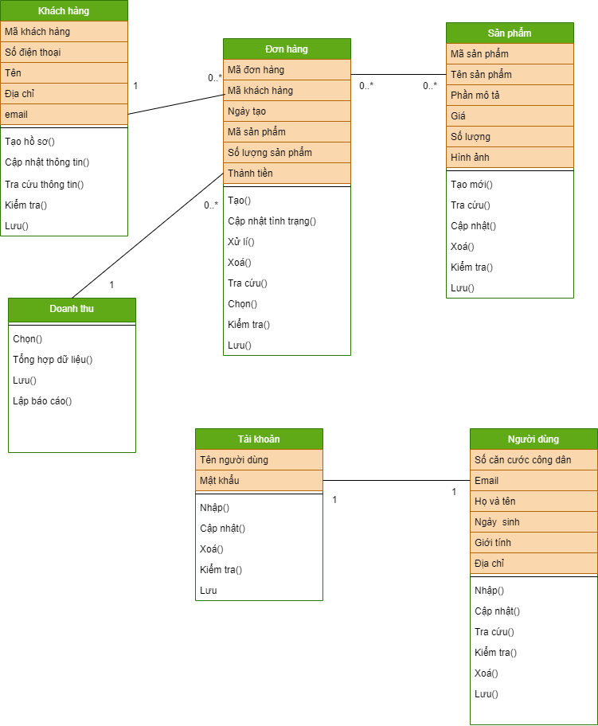

# THIẾT KẾ CƠ SỞ DỮ LIỆU



## Chuyển sơ đồ lớp thành các bảng

|  |  |  |
| --- | --- | --- |
| Tên bảng | Tên cột | Khoá |
| Khach_hang | MaKH | Khoá chính |
| Sodienthoai |  |
| Hoten |  |
| Email |  |
| Diachi |  |
| San_pham | Masanpham | Khoá chính |
| Tensanpham |  |
| Phanmota |  |
| Gia |  |
| Soluong |  |
| Đon_hang | MaDH | Khoá chính |
| MaKH | Khoá ngoại |
| Masanpham | Khoá ngoại |
| Ngaytao |  |
| Soluong |  |
| Nguoi_dung | SoCCCD | Khoá chính |
| Hoten |  |
| Ngaysinh |  |
| Gioitinh |  |
| Email |  |
| Diachi |  |
| Sodienthoai |  |
| Tai_khoan | Tendangnhap | Khoá chính |
| Matkhau |  |

## Chuẩn hoá các bảng

**Dạng 3NF:**

Khach_hang (**MaKH**, Sodienthoai, Hoten, Email, Diachi)

San_pham (**Masanpham**, Tensanpham, Phanmota, Gia, Soluong)

Don_hang (**MaDH**, MaKH, Ngaytao)

Don_san_pham (**MaDH**, **Masanpham**, Soluonghang)

Nguoi_dung (**SoCCCD**, Tendangnhap, Hoten, Ngaysinh, Gioitinh, Email, Diachi)

Tai_khoan (**Tendangnhap**, Matkhau)

## Sơ đồ quan hệ

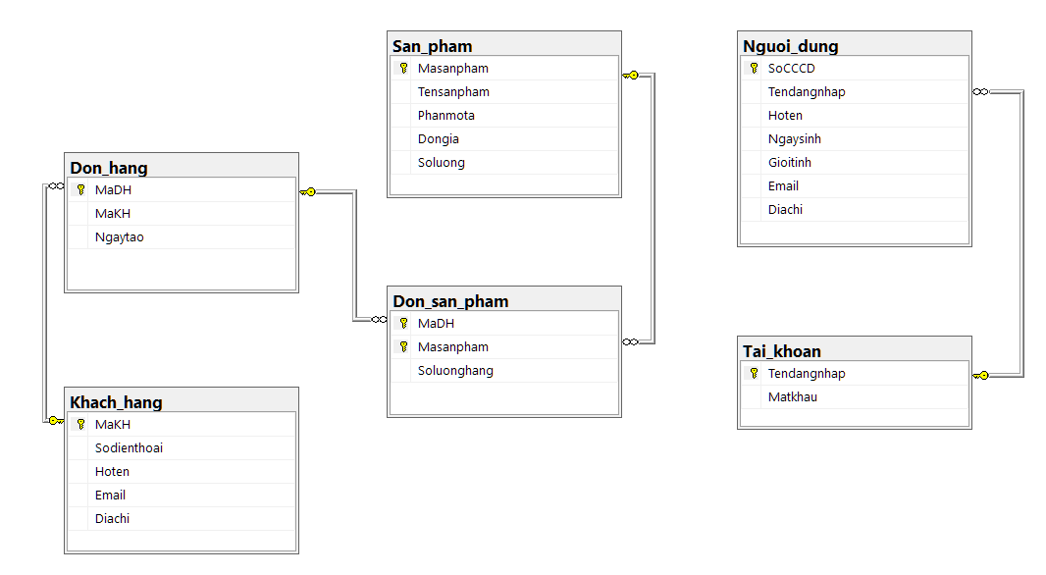

## Thiết kế chi tiết các bảng



### Bảng Khach_hang

|  |  |  |  |  |
| --- | --- | --- | --- | --- |
| **STT** | **Tên cột** | **Kiểu dữ liệu** | **Ràng buộc** | **Ghi chú** |
| 1 | MaKH | CHAR(10) | Khóa chính |  |
| 2 | Sodienthoai | CHAR(10) |  |  |
| 3 | Hoten | VARCHAR(50) |  |  |
| 4 | Email | VARCHAR(50) |  |  |
| 5 | Diachi | TEXT(255) |  |  |

### Bảng San_pham

|  |  |  |  |  |
| --- | --- | --- | --- | --- |
| **STT** | **Tên cột** | **Kiểu dữ liệu** | **Ràng buộc** | **Ghi chú** |
| 1 | Masanpham | CHAR(4) | Khóa chính |  |
| 2 | Tensanpham | VARCHAR(50) |  |  |
| 3 | Phanmota | TEXT(255) |  |  |
| 4 | Gia | FLOAT(24) |  |  |
| 5 | Soluong | INT |  |  |

### Bảng Don_hang

|  |  |  |  |  |
| --- | --- | --- | --- | --- |
| **STT** | **Tên cột** | **Kiểu dữ liệu** | **Ràng buộc** | **Ghi chú** |
| 1 | MaDH | CHAR(10) | Khoá chính |  |
| 2 | MaKH | CHAR(10) | Khoá ngoại |  |
| 3 | Ngaytao | DATETIME |  |  |

### Bảng Don_san_pham

|  |  |  |  |  |
| --- | --- | --- | --- | --- |
| **STT** | **Tên cột** | **Kiểu dữ liệu** | **Ràng buộc** | **Ghi chú** |
| 1 | MaDH | CHAR(10) | Khoá chính |  |
| 2 | Masanpham | CHAR(4) | Khoá chính |  |
| 3 | Soluonghang | INT |  |  |

### Bảng Nguoi_dung

|  |  |  |  |  |
| --- | --- | --- | --- | --- |
| **STT** | **Tên cột** | **Kiểu dữ liệu** | **Ràng buộc** | **Ghi chú** |
| 1 | SoCCCD | CHAR(12) | Khoá chính |  |
| 2 | Tendangnhap | CHAR(11) | Khoá ngoại |  |
| 3 | Hoten | VARCHAR(50) |  |  |
| 4 | Ngaysinh | DATETIME |  |  |
| 5 | Gioitinh | CHAR(1) |  |  |
| 6 | Email | VARCHAR(50) |  |  |
| 7 | Diachi | TEXT(255) |  |  |

### Bảng Tai_khoan

|  |  |  |  |  |
| --- | --- | --- | --- | --- |
| **STT** | **Tên cột** | **Kiểu dữ liệu** | **Ràng buộc** | **Ghi chú** |
| 1 | Tendangnhap | CHAR(11) | Khoá chính |  |
| 3 | Matkhau | VARCHAR(16) |  | (6-16) |

## Ước lượng dung lượng lưu trữ

|  |  |  |
| --- | --- | --- |
| **Bảng Khach_hang** | **Tên cột** | **Dung lượng (byte)** |
|  | Sodienthoai | 12 |
|  | Hoten | 52 |
|  | Email | 52 |
|  | Diachi | 259 |
|  | Tổng | 375 |
|  | Overhead | 20% |
|  | Tổng dung lượng lưu trữ cho 1 bản ghi | 450 |
|  | Số lượng bản ghi khởi tạo ban đầu | 20 |
|  | Tổng dung lượng lưu trữ ban đầu | 9000 |
|  | Ước lượng dữ liệu gia tăng/tháng | 10 |
|  | **Dung lượng lưu trữ sau 1 năm** | **63000** |
| **Bảng San_pham** | **Tên cột** | **Dung lượng (byte)** |
|  | Masanpham | 6 |
|  | Tensanpham | 52 |
|  | Phanmota | 259 |
|  | Gia | 4 |
|  | Soluong | 4 |
|  | Tổng | 325 |
|  | Overhead | 20% |
|  | Tổng dung lượng lưu trữ cho 1 bản ghi | 390 |
|  | Số lượng bản ghi khởi tạo ban đầu | 2 |
|  | Tổng dung lượng lưu trữ ban đầu | 780 |
|  | Ước lượng dữ liệu gia tăng/tháng | 0.33 |
|  | **Dung lượng lưu trữ sau 1 năm** | **2324.4** |
| **Bảng Don_hang** | **Tên cột** | **Dung lượng (byte)** |
|  | MaDH | 12 |
|  | MaKH | 12 |
|  | Ngày tạo | 8 |
|  | Tổng | 32 |
|  | Overhead | 20% |
|  | Tổng dung lượng lưu trữ cho 1 bản ghi | 38.4 |
|  | Số lượng bản ghi khởi tạo ban đầu | 100 |
|  | Tổng dung lượng lưu trữ ban đầu | 3840 |
|  | Ước lượng dữ liệu gia tăng/tháng | 100 |
|  | **Dung lượng lưu trữ sau 1 năm** | **49920** |
| **Bảng Don_san_pham** | **Tên cột** | **Dung lượng (Byte)** |
|  | MaDH | 12 |
|  | Masanpham | 6 |
|  | Soluonghang | 4 |
|  | Tổng | 22 |
|  | Overhead | 20% |
|  | Tổng dung lượng lưu trữ cho 1 bản ghi | 26.4 |
|  | Số lượng bản ghi khởi tạo ban đầu | 100 |
|  | Tổng dung lượng lưu trữ ban đầu | 2640 |
|  | Ước lượng dữ liệu gia tăng hàng tháng | 100 |
|  | **Ước lượng dung trữ sau 1 năm** | **34320** |
| **Bảng Nguoi_dung** | **Tên cột** | **Dung lượng (Byte)** |
|  | SoCCCD | 14 |
|  | Tendangnhap | 13 |
|  | Hoten | 52 |
|  | Ngaysinh | 8 |
|  | Gioitinh | 3 |
|  | Email | 52 |
|  | Diachi | 259 |
|  | Tổng | 401 |
|  | Overhead | 20% |
|  | Tổng dung lượng lưu trữ cho 1 bản ghi | 481.2 |
|  | Số lượng bản ghi khởi tạo ban đầu | 10 |
|  | Tổng dung lượng lưu trữ ban đầu | 4812 |
|  | Ước lượng dữ liệu gia tăng hàng tháng | 0.25 |
|  | **Ước lượng dung trữ sau 1 năm** | 6255.6 |
| **Bảng Tai_khoan** | **Tên cột** | **Dung lượng (Byte)** |
|  | Tendangnhap | 13 |
|  | Matkhau | 18 |
|  | Tổng | 31 |
|  | Overhead | 20% |
|  | Tổng dung lượng lưu trữ cho 1 bản ghi | 37.2 |
|  | Số lượng bản ghi khởi tạo ban đầu | 10 |
|  | Tổng dung lượng lưu trữ ban đầu | 372 |
|  | Ước lượng dữ liệu gia tăng hàng tháng | 0.25 |
|  | **Ước lượng dung trữ sau 1 năm** | 483.6 |
| **Tổng dung lượng lưu trữ ban đầu** | | **21732** |
| **Ước lượng dung lượng lưu trữ sau 1 năm** | | **158319.6** |

# THIẾT KẾ VÀ ĐẶC TẢ GIAO DIỆN



## Sơ đồ luồng màn hình

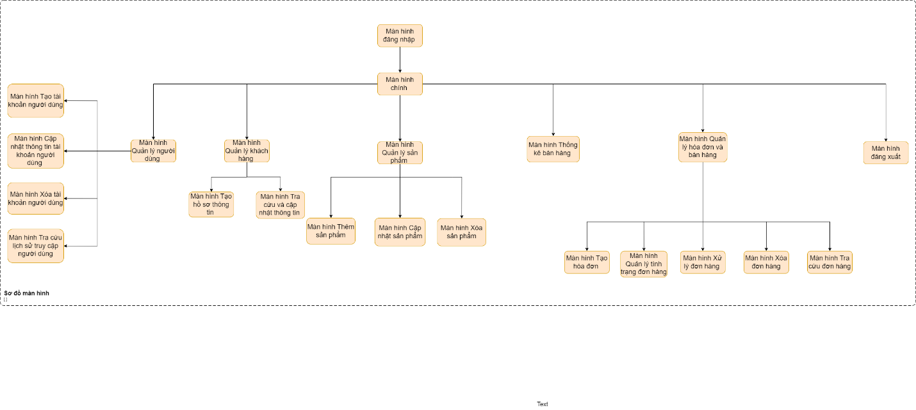

## Đặc tả giao diện



### Màn hình đăng nhập

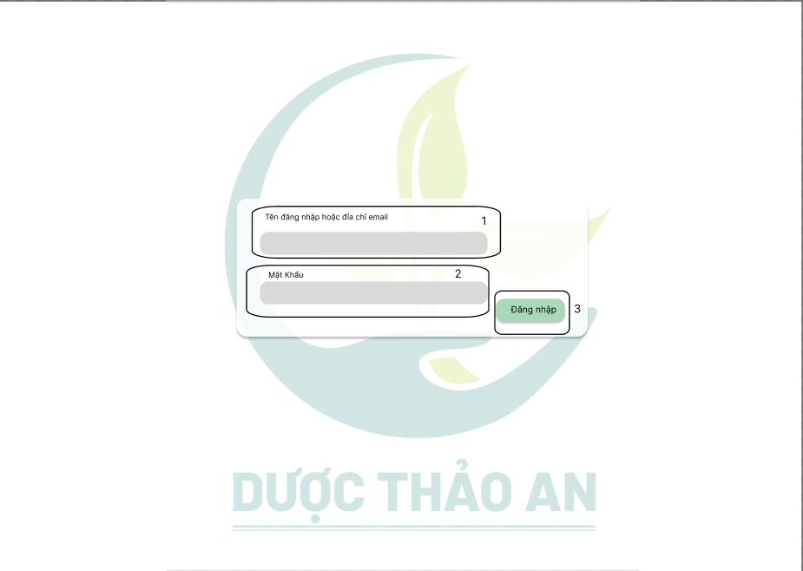

Hình 1 màn hình đăng nhập

|  |  |  |  |
| --- | --- | --- | --- |
| **NO** | **LOẠI** | **MÔ TẢ** | **GHI CHÚ** |
| 1 | Input Text | Hiển thị ô trống nhập tên đăng nhập hoặc địa chỉ email |  |
| 2 | Input Text | Hiển thị ô trống nhập mật khẩu |  |
| 3 | Button | Hiển thị cứng “Đăng Nhập”  Sự kiện: khi nhấn vào sẽ hiển thị màn hình chính |  |

### Màn hình thông báo Đăng nhập thất bại

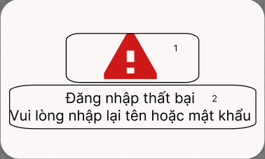

Hình 2 màn hình đăng nhập thất bại

|  |  |  |  |
| --- | --- | --- | --- |
| **NO** | **LOẠI** | **MÔ TẢ** | **GHI CHÚ** |
| 1 | Logo |  |  |
| 2 | Text | Hiển thị “Đăng nhập thất bại Vui lòng nhập lại tên hoặc mật khẩu” |  |

### Màn hình thông báo đăng xuất

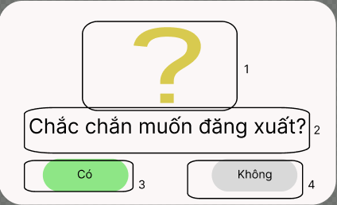

Hình 3 màn hình thông báo đăng xuất

|  |  |  |  |
| --- | --- | --- | --- |
| **NO** | **LOẠI** | **MÔ TẢ** | **GHI CHÚ** |
| 1 | Logo |  |  |
| 2 | Text | Hiển thị “Chắc chắn muốn đăng xuất?” |  |
| 3 | Button | Hiển thị cứng “Có”  Sự kiện: khi nhấn vào sẽ đăng xuất hệ thống |  |
| 4 | Button | Hiển thị cứng “Không”  Sự kiện: khi nhấn vào sẽ không đăng xuất |  |

### Màn hình Trang chủ

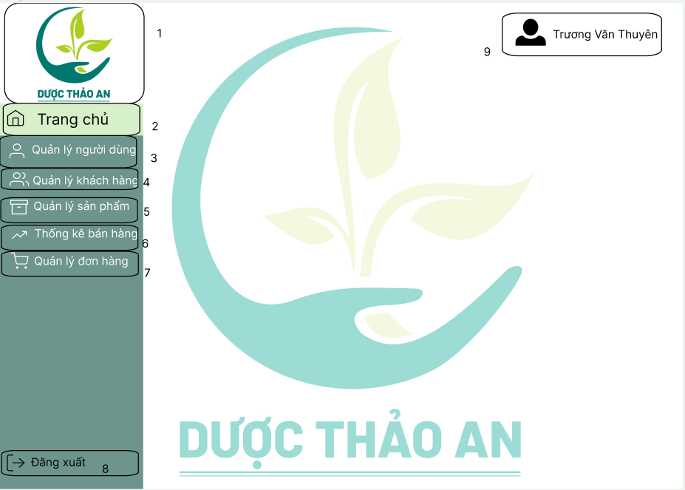

Hình 4 màn hình trang chủ

|  |  |  |  |
| --- | --- | --- | --- |
| **NO** | **LOẠI** | **MÔ TẢ** | **GHI CHÚ** |
| 1 | Logo |  |  |
| 2 | Text | Hiển thị Trang chủ |  |
| 3 | Button | Hiển thị cứng “Quản lý người dùng”  Sự kiện: khi nhấn vào sẽ hiển thị màn hình Quản lý người dùng |  |
| 4 | Button | Hiển thị cứng “Quản lý khách hàng”  Sự kiện: khi nhấn vào sẽ hiển thị màn hình Quản lý khách hàng |  |
| 5 | Button | Hiển thị cứng “Quản lý sản phẩm”  Sự kiện: khi nhấn vào sẽ hiển thị Quản lý sản phẩm |  |
| 6 | Button | Hiển thị cứng “Thống kê bán hàng”  Sự kiện: khi nhấn vào sẽ hiển thị màn hình thống kê bán hàng |  |
| 7 | Button | Hiển thị cứng “Quản lý đơn hàng”  Sự kiện: khi nhấn vào sẽ hiển thị Quản lý đơn hàng |  |
| 8 | Button | Hiển thị cứng “Đăng xuất”  Sự kiện: khi nhấn vào sẽ hiển thị Đăng xuất |  |
| 9 | Text | Hiển thị tài khoản người dùng đang vào hệ thống |  |

### Màn hình Tạo tài khoản người dùng

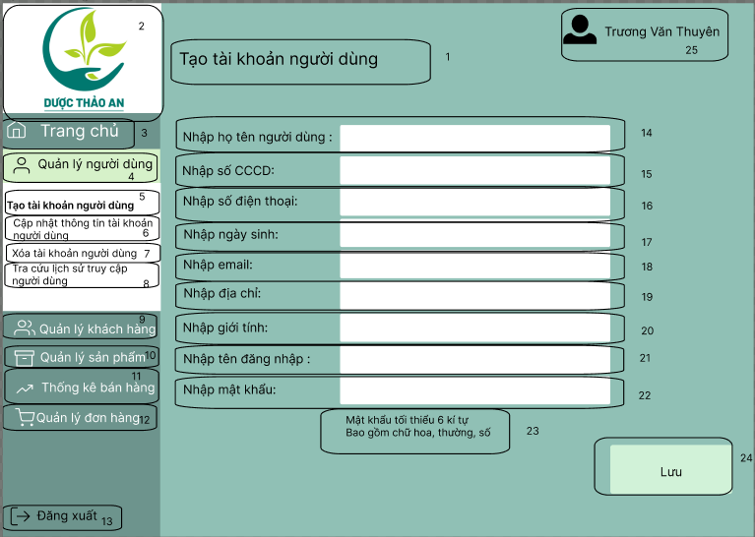

Hình 5 màn hình tạo tài khoản người dùng

|  |  |  |  |
| --- | --- | --- | --- |
| **NO** | **LOẠI** | **MÔ TẢ** | **GHI CHÚ** |
| 1 | Text | Hiển thị “Tạo tài khoản người người dùng” |  |
| 2 | Logo |  |  |
| 3 | Text | Hiển thị Trang chủ |  |
| 4 | Button | Hiển thị cứng “Quản lý người dùng”  Sự kiện: khi nhấn vào sẽ hiển thị màn hình Quản lý người dùng |  |
| 5 | Button | Hiển thị cứng “Tạo tài khoản người dùng”  Sự kiện: khi nhấn vào sẽ hiển thị màn hình Quản lý người dùng |  |
| 6 | Button | Hiển thị cứng “Cập nhật thông tin tài khoản người dùng”  Sự kiện: khi nhấn vào sẽ hiển thị màn hình cập nhật thông tin tài khoản người dùng |  |
| 7 | Button | Hiển thị cứng “Xóa tài khoản người dùng”  Sự kiện: khi nhấn vào sẽ hiển thị màn hình Quản lý người dùng |  |
| 8 | Button | Hiển thị cứng “Tra cứu lịch sử truy cập người dùng”  Sự kiện: khi nhấn vào sẽ hiển thị màn hình Quản lý người dùng |  |
| 9 | Button | Hiển thị cứng “Quản lý khách hàng”  Sự kiện: khi nhấn vào sẽ hiển thị màn hình Quản lý khách hàng |  |
| 10 | Button | Hiển thị cứng “Quản lý sản phẩm”  Sự kiện: khi nhấn vào sẽ hiển thị Quản lý sản phẩm |  |
| 11 | Button | Hiển thị cứng “Thống kê bán hàng”  Sự kiện: khi nhấn vào sẽ hiển thị màn hình thống kê bán hàng |  |
| 12 | Button | Hiển thị cứng “Quản lý đơn hàng”  Sự kiện: khi nhấn vào sẽ hiển thị Quản lý đơn hàng |  |
| 13 | Button | Hiển thị cứng “Đăng xuất”  Sự kiện: khi nhấn vào sẽ hiển thị Đăng xuất |  |
| 14 | Input Text | Hiển thị ô trống nhập họ và tên người dùng |  |
| 15 | Input Text | Hiển thị ô trống nhập số CCCD |  |
| 16 | Input Text | Hiển thị ô trống nhập số điện thoại |  |
| 17 | Input Text | Hiển thị ô trống nhập ngày sinh |  |
| 18 | Input Text | Hiển thị ô nhập email |  |
| 19 | Input Text | Hiển thị ô trống nhập địa chỉ |  |
| 20 | Input Text | Hiển thị ô trống nhập giới tính |  |
| 21 | Input Text | Hiển thị ô trống nhập tên đăng nhập |  |
| 22 | Input Text | Hiển thị ô trống nhập Mật khẩu |  |
| 23 | Text | Hiển thị “Mật khẩu tối thiểu 6 kí tự  Bao gồm chữ hoa, thường, số” |  |
| 24 | Button | Hiển thị cứng “Lưu”  Sự kiện: khi nhấn vào sẽ lưu thông tin cần tạo |  |
| 25 | Text | Hiển thị tài khoản người dùng đang vào hệ thống |  |

### Màn hình Cập nhật thông tin tài khoản

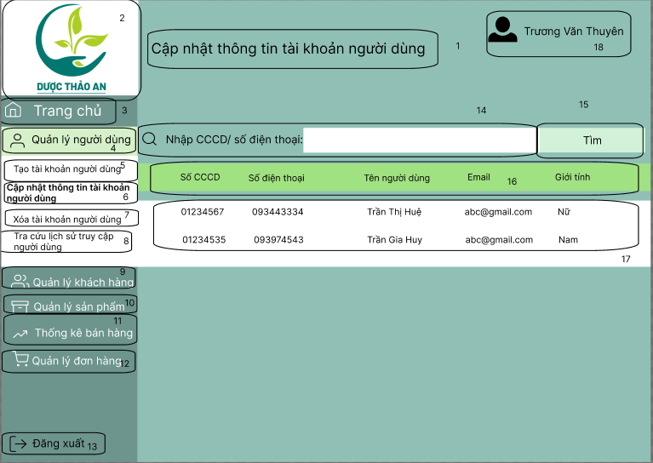

Hình 6 màn hình cập nhật tài khoản người dùng

|  |  |  |  |
| --- | --- | --- | --- |
| **NO** | **LOẠI** | **MÔ TẢ** | **GHI CHÚ** |
| 1 | Text | Hiển thị “Tạo tài khoản người người dùng” |  |
| 2 | Logo |  |  |
| 3 | Text | Hiển thị Trang chủ |  |
| 4 | Button | Hiển thị cứng “Quản lý người dùng”  Sự kiện: khi nhấn vào sẽ hiển thị màn hình Quản lý người dùng |  |
| 5 | Button | Hiển thị cứng “Tạo tài khoản người dùng”  Sự kiện: khi nhấn vào sẽ hiển thị màn hình Quản lý người dùng |  |
| 6 | Button | Hiển thị cứng “Cập nhật thông tin tài khoản người dùng”  Sự kiện: khi nhấn vào sẽ hiển thị màn hình cập nhật thông tin tài khoản người dùng |  |
| 7 | Button | Hiển thị cứng “Xóa tài khoản người dùng”  Sự kiện: khi nhấn vào sẽ hiển thị màn hình Quản lý người dùng |  |
| 8 | Button | Hiển thị cứng “Tra cứu lịch sử truy cập người dùng”  Sự kiện: khi nhấn vào sẽ hiển thị màn hình Quản lý người dùng |  |
| 9 | Button | Hiển thị cứng “Quản lý khách hàng”  Sự kiện: khi nhấn vào sẽ hiển thị màn hình Quản lý khách hàng |  |
| 10 | Button | Hiển thị cứng “Quản lý sản phẩm”  Sự kiện: khi nhấn vào sẽ hiển thị Quản lý sản phẩm |  |
| 11 | Button | Hiển thị cứng “Thống kê bán hàng”  Sự kiện: khi nhấn vào sẽ hiển thị màn hình thống kê bán hàng |  |
| 12 | Button | Hiển thị cứng “Quản lý đơn hàng”  Sự kiện: khi nhấn vào sẽ hiển thị Quản lý hóa đơn và bán hàng |  |
| 13 | Button | Hiển thị cứng “Đăng xuất”  Sự kiện: khi nhấn vào sẽ hiển thị Đăng xuất |  |
| 14 | Input Text | Hiển thị ô trống tìm kiếm nhập CCCD/Số điện thoại |  |
| 15 | Button | Hiển thị cứng “Tìm ”  Sự kiện: khi nhấn vào sẽ hiển thị thông tin các sản phẩm cần tra cứu |  |
| 16 | Text | Hiển thị loại thông tin người dùng |  |
| 17 | Button | Hiển thị cứng các thông tin người dùng  Sự kiện: khi nhấn vào sẽ hiển thị thông tin sản phẩm cần cập nhật |  |
| 18 | Text | Hiển thị tài khoản người dùng đang vào hệ thống |  |

### Màn hình thông báo Không tồn tại tài khoản

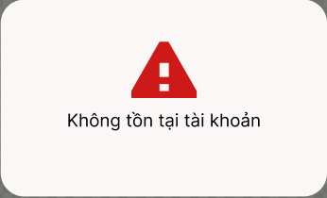

Hình 7 màn hình thông báo không tồn tại tài khoản

|  |  |  |  |
| --- | --- | --- | --- |
| **NO** | **LOẠI** | **MÔ TẢ** | **GHI CHÚ** |
| 1 | Logo |  |  |
| 2 | Text | Hiển thị “Không tồn tại tài khoản” |  |

### Màn hình Cập nhật thông tin tài khoản người dùng sau khi tìm

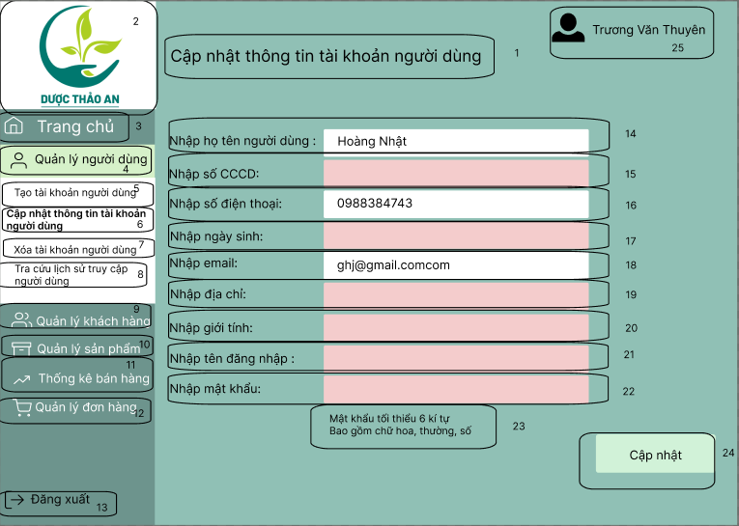

Hình 8 màn hình cập nhật thông tin tài khoản sau khi tìm

|  |  |  |  |
| --- | --- | --- | --- |
| **NO** | **LOẠI** | **MÔ TẢ** | **GHI CHÚ** |
| 1 | Text | Hiển thị “Tạo tài khoản người người dùng” |  |
| 2 | Logo |  |  |
| 3 | Text | Hiển thị Trang chủ |  |
| 4 | Button | Hiển thị cứng “Quản lý người dùng”  Sự kiện: khi nhấn vào sẽ hiển thị màn hình Quản lý người dùng |  |
| 5 | Button | Hiển thị cứng “Tạo tài khoản người dùng”  Sự kiện: khi nhấn vào sẽ hiển thị màn hình Quản lý người dùng |  |
| 6 | Button | Hiển thị cứng “Cập nhật thông tin tài khoản người dùng”  Sự kiện: khi nhấn vào sẽ hiển thị màn hình cập nhật thông tin tài khoản người dùng |  |
| 7 | Button | Hiển thị cứng “Xóa tài khoản người dùng”  Sự kiện: khi nhấn vào sẽ hiển thị màn hình Quản lý người dùng |  |
| 8 | Button | Hiển thị cứng “Tra cứu lịch sử truy cập người dùng”  Sự kiện: khi nhấn vào sẽ hiển thị màn hình Quản lý người dùng |  |
| 9 | Button | Hiển thị cứng “Quản lý khách hàng”  Sự kiện: khi nhấn vào sẽ hiển thị màn hình Quản lý khách hàng |  |
| 10 | Button | Hiển thị cứng “Quản lý sản phẩm”  Sự kiện: khi nhấn vào sẽ hiển thị Quản lý sản phẩm |  |
| 11 | Button | Hiển thị cứng “Thống kê bán hàng”  Sự kiện: khi nhấn vào sẽ hiển thị màn hình thống kê bán hàng |  |
| 12 | Button | Hiển thị cứng “Quản lý đơn hàng”  Sự kiện: khi nhấn vào sẽ hiển thị Quản lý đơn hàng |  |
| 13 | Button | Hiển thị cứng “Đăng xuất”  Sự kiện: khi nhấn vào sẽ hiển thị Đăng xuất |  |
| 14 | Input Text | Hiển thị ô trống nhập họ và tên người dùng |  |
| 15 | Input Text | Hiển thị ô cập nhập số CCCD | Ô chưa nhập thông tin hiện màu đỏ |
| 16 | Input Text | Hiển thị ô trống nhập số điện thoại |  |
| 17 | Input Text | Hiển thị ô trống nhập ngày sinh | Ô chưa nhập thông tin hiện màu đỏ |
| 18 | Input Text | Hiển thị ô nhập email |  |
| 19 | Input Text | Hiển thị ô trống nhập địa chỉ | Ô chưa nhập thông tin hiện màu đỏ |
| 20 | Input Text | Hiển thị ô trống nhập giới tính | Ô chưa nhập thông tin hiện màu đỏ |
| 21 | Input Text | Hiển thị ô trống nhập tên đăng nhập | Ô chưa nhập thông tin hiện màu đỏ |
| 22 | Input Text | Hiển thị ô trống nhập Mật khẩu | Ô chưa nhập thông tin hiện màu đỏ |
| 23 | Text | Hiển thị “Mật khẩu tối thiểu 6 kí tự  Bao gồm chữ hoa, thường, số” |  |
| 24 | Button | Hiển thị cứng “Cập nhật”  Sự kiện: khi nhấn vào sẽ cập nhật thông tin |  |
| 25 | Text | Hiển thị tài khoản người dùng đang vào hệ thống |  |

### Màn hình Nhập và kiểm tra thông tin thiếu

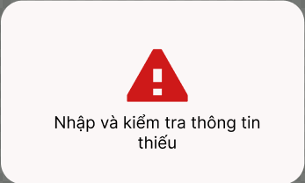

Hình 9 Màn hình nhập và kiểm tra thông tin thiếu

|  |  |  |  |
| --- | --- | --- | --- |
| **NO** | **LOẠI** | **MÔ TẢ** | **GHI CHÚ** |
| 1 | Logo |  |  |
| 2 | Text | Hiển thị “Nhập và kiểm tra thông tin thiếu” |  |

### Màn hình Xóa tài khoản người dùng

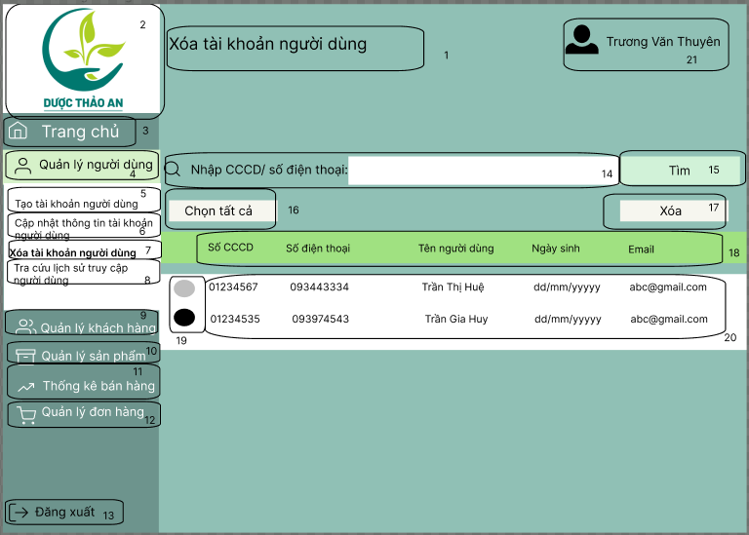

Hình 10 Màn hình xoá tài khoản người dùng

|  |  |  |  |
| --- | --- | --- | --- |
| **NO** | **LOẠI** | **MÔ TẢ** | **GHI CHÚ** |
| 1 | Text | Hiển thị “Tạo tài khoản người người dùng” |  |
| 2 | Logo |  |  |
| 3 | Text | Hiển thị Trang chủ |  |
| 4 | Button | Hiển thị cứng “Quản lý người dùng”  Sự kiện: khi nhấn vào sẽ hiển thị màn hình Quản lý người dùng |  |
| 5 | Button | Hiển thị cứng “Tạo tài khoản người dùng”  Sự kiện: khi nhấn vào sẽ hiển thị màn hình Quản lý người dùng |  |
| 6 | Button | Hiển thị cứng “Cập nhật thông tin tài khoản người dùng”  Sự kiện: khi nhấn vào sẽ hiển thị màn hình cập nhật thông tin tài khoản người dùng |  |
| 7 | Button | Hiển thị cứng “Xóa tài khoản người dùng”  Sự kiện: khi nhấn vào sẽ hiển thị màn hình Quản lý người dùng |  |
| 8 | Button | Hiển thị cứng “Tra cứu lịch sử truy cập người dùng”  Sự kiện: khi nhấn vào sẽ hiển thị màn hình Quản lý người dùng |  |
| 9 | Button | Hiển thị cứng “Quản lý khách hàng”  Sự kiện: khi nhấn vào sẽ hiển thị màn hình Quản lý khách hàng |  |
| 10 | Button | Hiển thị cứng “Quản lý sản phẩm”  Sự kiện: khi nhấn vào sẽ hiển thị Quản lý sản phẩm |  |
| 11 | Button | Hiển thị cứng “Thống kê bán hàng”  Sự kiện: khi nhấn vào sẽ hiển thị màn hình thống kê bán hàng |  |
| 12 | Button | Hiển thị cứng “Quản lý đơn hàng”  Sự kiện: khi nhấn vào sẽ hiển thị Quản lý đơn hàng |  |
| 13 | Button | Hiển thị cứng “Đăng xuất”  Sự kiện: khi nhấn vào sẽ hiển thị Đăng xuất |  |
| 14 | Input Text | Hiển thị ô trống tìm kiếm nhập CCCD/Số điện thoại |  |
| 15 | Button | Hiển thị cứng “Tìm ”  Sự kiện: khi nhấn vào sẽ hiển thị thông tin người dùng cần xóa |  |
| 16 | Button | Hiển thị cứng “Chọn tất cả ”  Sự kiện: khi nhấn vào sẽ hiển thị chọn tất cả các người dùng có trong hệ thống |  |
| 17 | Button | Hiển thị cứng “Xóa ”  Sự kiện: khi nhấn vào sẽ xóa thông tin người dùng đã chọn |  |
| 18 | Text | Hiển thị loại thông tin người dùng cần xóa |  |
| 19 | Button | Hiển thị cứng ô trắng / đen  Sự kiện: khi nhấn vào sẽ hiển thị chọn người dùng cần xóa trong hệ thống |  |
| 20 | Text | Hiển thị các thông tin người dùng cần xóa |  |
| 21 | Text | Hiển thị tài khoản người dùng đang vào hệ thống |  |

### Màn hình Tra cứu lịch sử truy cập nhật người dùng

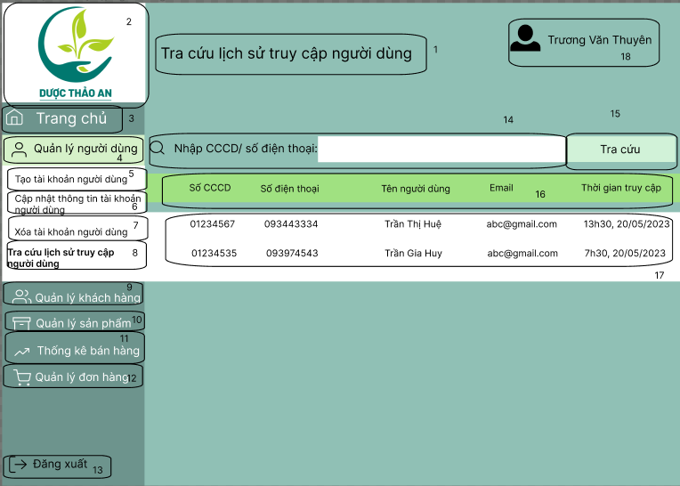

Hình 11 Màn hình tra cứu lịch sử truy cập người dùng

|  |  |  |  |
| --- | --- | --- | --- |
| **NO** | **LOẠI** | **MÔ TẢ** | **GHI CHÚ** |
| 1 | Text | Hiển thị “Tạo tài khoản người người dùng” |  |
| 2 | Logo |  |  |
| 3 | Text | Hiển thị Trang chủ |  |
| 4 | Button | Hiển thị cứng “Quản lý người dùng”  Sự kiện: khi nhấn vào sẽ hiển thị màn hình Quản lý người dùng |  |
| 5 | Button | Hiển thị cứng “Tạo tài khoản người dùng”  Sự kiện: khi nhấn vào sẽ hiển thị màn hình Quản lý người dùng |  |
| 6 | Button | Hiển thị cứng “Cập nhật thông tin tài khoản người dùng”  Sự kiện: khi nhấn vào sẽ hiển thị màn hình cập nhật thông tin tài khoản người dùng |  |
| 7 | Button | Hiển thị cứng “Xóa tài khoản người dùng”  Sự kiện: khi nhấn vào sẽ hiển thị màn hình Quản lý người dùng |  |
| 8 | Button | Hiển thị cứng “Tra cứu lịch sử truy cập người dùng”  Sự kiện: khi nhấn vào sẽ hiển thị màn hình Quản lý người dùng |  |
| 9 | Button | Hiển thị cứng “Quản lý khách hàng”  Sự kiện: khi nhấn vào sẽ hiển thị màn hình Quản lý khách hàng |  |
| 10 | Button | Hiển thị cứng “Quản lý sản phẩm”  Sự kiện: khi nhấn vào sẽ hiển thị Quản lý sản phẩm |  |
| 11 | Button | Hiển thị cứng “Thống kê bán hàng”  Sự kiện: khi nhấn vào sẽ hiển thị màn hình thống kê bán hàng |  |
| 12 | Button | Hiển thị cứng “Quản lý đơn hàng”  Sự kiện: khi nhấn vào sẽ hiển thị Quản lý đơn hàng |  |
| 13 | Button | Hiển thị cứng “Đăng xuất”  Sự kiện: khi nhấn vào sẽ hiển thị Đăng xuất |  |
| 14 | Input Text | Hiển thị ô trống tìm kiếm nhập CCCD/Số điện thoại |  |
| 15 | Button | Hiển thị cứng “Tìm ”  Sự kiện: khi nhấn vào sẽ hiển thị thông tin sản phẩm cần tra cứu |  |
| 16 | Text | Hiển thị loại thông tin người dùng cần tra cứu | Có thông tin thời gian truy cập |
| 17 | Text | Hiển thị loại thông tin người dùng cần tra cứu | Có thông tin thời gian truy cập |
| 18 | Text | Hiển thị tài khoản người dùng đang vào hệ thống |  |

### Màn hình Tạo thông tin khách hàng

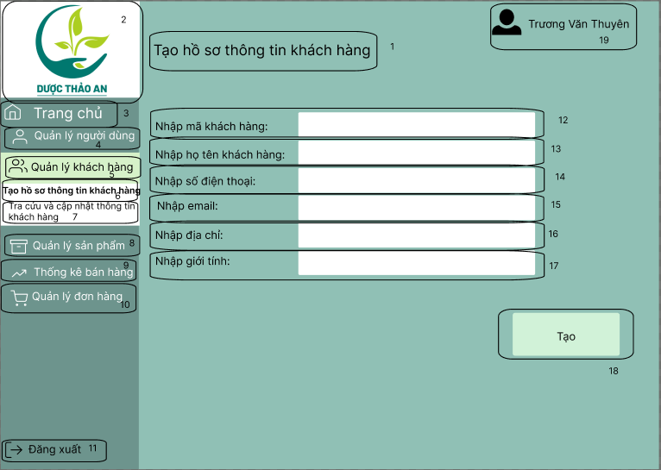

Hình 12 Màn hình Tạo hồ sơ thông tin khách hàng

|  |  |  |  |
| --- | --- | --- | --- |
| **NO** | **LOẠI** | **MÔ TẢ** | **GHI CHÚ** |
| 1 | Text | Hiển thị “Tạo hồ sơ thông tin khách hàng” |  |
| 2 | Logo |  |  |
| 3 | Text | Hiển thị Trang chủ |  |
| 4 | Button | Hiển thị cứng “Quản lý người dùng”  Sự kiện: khi nhấn vào sẽ hiển thị màn hình Quản lý người dùng |  |
| 5 | Button | Hiển thị cứng “Quản lý khách hàng”  Sự kiện: khi nhấn vào sẽ hiển thị màn hình Quản lý khách hàng |  |
| 6 | Button | Hiển thị cứng “Tạo hồ sơ thông tin khách hàng”  Sự kiện: khi nhấn vào sẽ hiển thị màn hình Tạo hồ sơ thông tin khách hàng |  |
| 7 | Button | Hiển thị cứng “Tra cứu và cập nhật thông tin khách hàng”  Sự kiện: khi nhấn vào sẽ hiển thị màn hình Tra cứu và cập nhật thông tin khách hàng |  |
| 8 | Button | Hiển thị cứng “Quản lý sản phẩm”  Sự kiện: khi nhấn vào sẽ hiển thị Quản lý sản phẩm |  |
| 9 | Button | Hiển thị cứng “Thống kê bán hàng”  Sự kiện: khi nhấn vào sẽ hiển thị màn hình thống kê bán hàng |  |
| 10 | Button | Hiển thị cứng “Quản lý đơn hàng”  Sự kiện: khi nhấn vào sẽ hiển thị Quản lý đơn hàng |  |
| 11 | Button | Hiển thị cứng “Đăng xuất”  Sự kiện: khi nhấn vào sẽ hiển thị Đăng xuất |  |
| 12 | Input Text | Hiển thị ô trống nhập mã khách hàng |  |
| 13 | Input Text | Hiển thị ô trống nhập họ tên khách hàng |  |
| 14 | Input Text | Hiển thị ô trống nhập số điện thoại |  |
| 15 | Input Text | Hiển thị ô trống nhập email |  |
| 16 | Input Text | Hiển thị ô trống nhập địa chỉ |  |
| 17 | Input Text | Hiển thị ô trống nhập giới tính |  |
| 18 | Button | Hiển thị cứng “Tạo ”  Sự kiện: khi nhấn vào sẽ hiển thị màn hình tạo hồ sơ khách hàng |  |
| 19 | Text | Hiển thị tài khoản người dùng đang vào hệ thống |  |

### Màn hình Thông báo lỗi

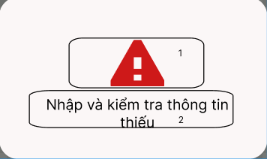

Hình 13 Màn hình thông báo lỗi

|  |  |  |  |
| --- | --- | --- | --- |
| **NO** | **LOẠI** | **MÔ TẢ** | **GHI CHÚ** |
| 1 | Logo |  |  |
| 2 | Text | Hiển thị “Nhập và kiểm tra thông tin thiếu” |  |

### Màn hình bổ sung thông tin thiếu khi tạo

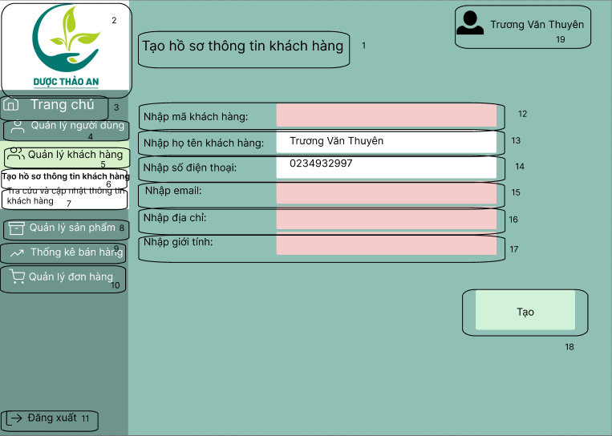

Hình 14 Màn hình bổ sung thông tin thiếu khi tạo

|  |  |  |  |
| --- | --- | --- | --- |
| **NO** | **LOẠI** | **MÔ TẢ** | **GHI CHÚ** |
| 1 | Text | Hiển thị “Tạo hồ sơ thông tin khách hàng” |  |
| 2 | Logo |  |  |
| 3 | Text | Hiển thị Trang chủ |  |
| 4 | Button | Hiển thị cứng “Quản lý người dùng”  Sự kiện: khi nhấn vào sẽ hiển thị màn hình Quản lý người dùng |  |
| 5 | Button | Hiển thị cứng “Quản lý khách hàng”  Sự kiện: khi nhấn vào sẽ hiển thị màn hình Quản lý khách hàng |  |
| 6 | Button | Hiển thị cứng “Tạo hồ sơ thông tin khách hàng”  Sự kiện: khi nhấn vào sẽ hiển thị màn hình Tạo hồ sơ thông tin khách hàng |  |
| 7 | Button | Hiển thị cứng “Tra cứu và cập nhật thông tin khách hàng”  Sự kiện: khi nhấn vào sẽ hiển thị màn hình Tra cứu và cập nhật thông tin khách hàng |  |
| 8 | Button | Hiển thị cứng “Quản lý sản phẩm”  Sự kiện: khi nhấn vào sẽ hiển thị Quản lý sản phẩm |  |
| 9 | Button | Hiển thị cứng “Thống kê bán hàng”  Sự kiện: khi nhấn vào sẽ hiển thị màn hình thống kê bán hàng |  |
| 10 | Button | Hiển thị cứng “Quản lý đơn hàng”  Sự kiện: khi nhấn vào sẽ hiển thị Quản lý đơn hàng |  |
| 11 | Button | Hiển thị cứng “Đăng xuất”  Sự kiện: khi nhấn vào sẽ hiển thị Đăng xuất |  |
| 12 | Input Text | Hiển thị ô trống nhập mã khách hàng | Ô đỏ cần bổ sung thông tin |
| 13 | Input Text | Hiển thị ô trống nhập họ tên khách hàng |  |
| 14 | Input Text | Hiển thị ô trống nhập số điện thoại |  |
| 15 | Input Text | Hiển thị ô trống nhập email | Ô đỏ cần bổ sung thông tin |
| 16 | Input Text | Hiển thị ô trống nhập địa chỉ | Ô đỏ cần bổ sung thông tin |
| 17 | Input Text | Hiển thị ô trống nhập giới tính | Ô đỏ cần bổ sung thông tin |
| 18 | Button | Hiển thị cứng “Tạo ”  Sự kiện: khi nhấn vào sẽ hiển thị màn hình tạo hồ sơ khách hàng |  |
| 19 | Text | Hiển thị tài khoản người dùng đang vào hệ thống |  |

### Màn hình Thông báo có tạo hồ sơ mới?

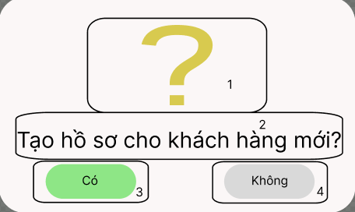

Hình 15 Màn hình Thông báo có tạo hồ sơ mới?

|  |  |  |  |
| --- | --- | --- | --- |
| **NO** | **LOẠI** | **MÔ TẢ** | **GHI CHÚ** |
| 1 | Logo |  |  |
| 2 | Text | Hiển thị “Tạo hồ sơ cho khách hàng mới?” |  |
| 3 | Button | Hiển thị cứng “Có”  Sự kiện: khi nhấn vào sẽ hiển thị tạo hồ sơ khách hàng mới |  |
| 4 | Button | Hiển thị cứng “Không”  Sự kiện: khi nhấn vào sẽ hiển thị thoát ra màn hình chính |  |

### Màn hình tra cứu và cập nhật thông tin khách hàng

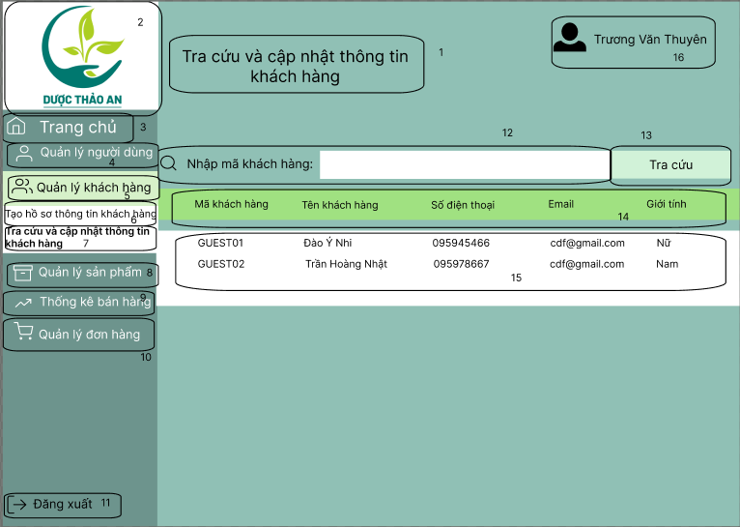

Hình 16 Màn hình tra cứu và cập nhật thông tin khách hàng

|  |  |  |  |
| --- | --- | --- | --- |
| **NO** | **LOẠI** | **MÔ TẢ** | **GHI CHÚ** |
| 1 | Text | Hiển thị “Tra cứu và cập nhật thông tin khách hàng” |  |
| 2 | Logo |  |  |
| 3 | Text | Hiển thị Trang chủ |  |
| 4 | Button | Hiển thị cứng “Quản lý người dùng”  Sự kiện: khi nhấn vào sẽ hiển thị màn hình Quản lý người dùng |  |
| 5 | Button | Hiển thị cứng “Quản lý khách hàng”  Sự kiện: khi nhấn vào sẽ hiển thị màn hình Quản lý khách hàng |  |
| 6 | Button | Hiển thị cứng “Tạo hồ sơ thông tin khách hàng”  Sự kiện: khi nhấn vào sẽ hiển thị màn hình Tạo hồ sơ thông tin khách hàng |  |
| 7 | Button | Hiển thị cứng “Tra cứu và cập nhật thông tin khách hàng”  Sự kiện: khi nhấn vào sẽ hiển thị màn hình Tra cứu và cập nhật thông tin khách hàng |  |
| 8 | Button | Hiển thị cứng “Quản lý sản phẩm”  Sự kiện: khi nhấn vào sẽ hiển thị Quản lý sản phẩm |  |
| 9 | Button | Hiển thị cứng “Thống kê bán hàng”  Sự kiện: khi nhấn vào sẽ hiển thị màn hình thống kê bán hàng |  |
| 10 | Button | Hiển thị cứng “Quản lý đơn hàng”  Sự kiện: khi nhấn vào sẽ hiển thị Quản lý đơn hàng |  |
| 11 | Button | Hiển thị cứng “Đăng xuất”  Sự kiện: khi nhấn vào sẽ hiển thị Đăng xuất |  |
| 12 | Input Text | Hiển thị ô trống tìm kiếm nhập mã khách hàng |  |
| 13 | Button | Hiển thị cứng “Tra cứu ”  Sự kiện: khi nhấn vào sẽ hiển thị thông tin khách hàng cần tìm |  |
| 14 | Text | Hiển thị loại thông tin tra cứu |  |
| 15 | Button | Hiển thị cứng các thông tin tra cứu  Sự kiện: khi nhấn vào sẽ hiển thị các thông tin khách hàng cần cập nhật |  |
| 16 | Text | Hiển thị tài khoản người dùng đang vào hệ thống |  |

### Màn hình tra cứu và cập nhật thông tin khách hàng

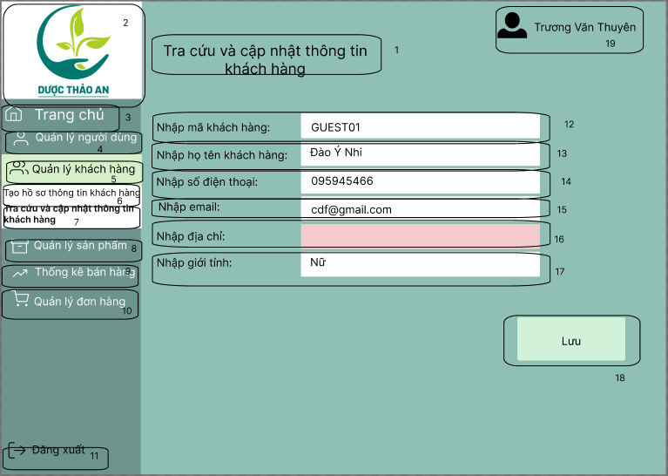

Hình 17 Màn hình tra cứu và cập nhật thông tin khách hàng

|  |  |  |  |
| --- | --- | --- | --- |
| **NO** | **LOẠI** | **MÔ TẢ** | **GHI CHÚ** |
| 1 | Text | Hiển thị “Tra cứu và cập nhật thông tin khách hàng” |  |
| 2 | Logo |  |  |
| 3 | Text | Hiển thị Trang chủ |  |
| 4 | Button | Hiển thị cứng “Quản lý người dùng”  Sự kiện: khi nhấn vào sẽ hiển thị màn hình Quản lý người dùng |  |
| 5 | Button | Hiển thị cứng “Quản lý khách hàng”  Sự kiện: khi nhấn vào sẽ hiển thị màn hình Quản lý khách hàng |  |
| 6 | Button | Hiển thị cứng “Tạo hồ sơ thông tin khách hàng”  Sự kiện: khi nhấn vào sẽ hiển thị màn hình Tạo hồ sơ thông tin khách hàng |  |
| 7 | Button | Hiển thị cứng “Tra cứu và cập nhật thông tin khách hàng”  Sự kiện: khi nhấn vào sẽ hiển thị màn hình Tra cứu và cập nhật thông tin khách hàng |  |
| 8 | Button | Hiển thị cứng “Quản lý sản phẩm”  Sự kiện: khi nhấn vào sẽ hiển thị Quản lý sản phẩm |  |
| 9 | Button | Hiển thị cứng “Thống kê bán hàng”  Sự kiện: khi nhấn vào sẽ hiển thị màn hình thống kê bán hàng |  |
| 10 | Button | Hiển thị cứng “Quản lý đơn hàng”  Sự kiện: khi nhấn vào sẽ hiển thị Quản lý đơn hàng |  |
| 11 | Button | Hiển thị cứng “Đăng xuất”  Sự kiện: khi nhấn vào sẽ hiển thị Đăng xuất |  |
| 12 | Input text | Hiển thị ô cập nhật mã khách hàng |  |
| 13 | Input Text | Hiển thị ô cập nhật họ và tên khách hàng |  |
| 14 | Input Text | Hiển thị ô cập nhật số điện thoại |  |
| 15 | Input Text | Hiển thị ô trống nhập email |  |
| 16 | Input Text | Hiển thị ô trống nhập địa chỉ | Ô đỏ cần cập nhật thông tin |
| 17 | Input Text | Hiển thị ô trống nhập giới tính |  |
| 18 | Button | Hiển thị cứng “Lưu ”  Sự kiện: khi nhấn vào sẽ lưu cập nhật |  |
| 19 | Text | Hiển thị tài khoản người dùng đang vào hệ thống |  |

### Màn hình Thông báo kiểm tra và nhập lại

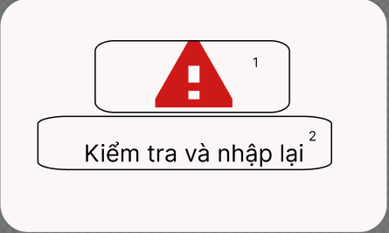

Hình 18 Màn hình Thông báo kiểm tra và nhập lại

|  |  |  |  |
| --- | --- | --- | --- |
| **NO** | **LOẠI** | **MÔ TẢ** | **GHI CHÚ** |
| 1 | Logo |  |  |
| 2 | Text | Hiển thị “Nhập và kiểm tra lại ” |  |

### Màn hình tra cứu hồ sơ khác

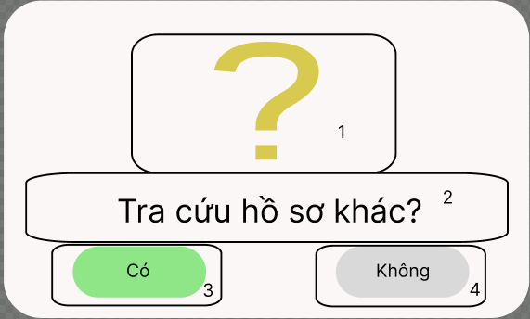

Hình 19 Màn hình tra cứu hồ sơ khác

|  |  |  |  |
| --- | --- | --- | --- |
| **NO** | **LOẠI** | **MÔ TẢ** | **GHI CHÚ** |
| 1 | Logo |  |  |
| 2 | Text | Hiển thị “Tra cứu hồ sơ cho khác?” |  |
| 3 | Button | Hiển thị cứng “Có”  Sự kiện: khi nhấn vào sẽ hiển thị tra cứu hồ sơ khác |  |
| 4 | Button | Hiển thị cứng “Không”  Sự kiện: khi nhấn vào sẽ hiển thị thoát ra màn hình chính |  |

### Màn hình Thêm sản phẩm

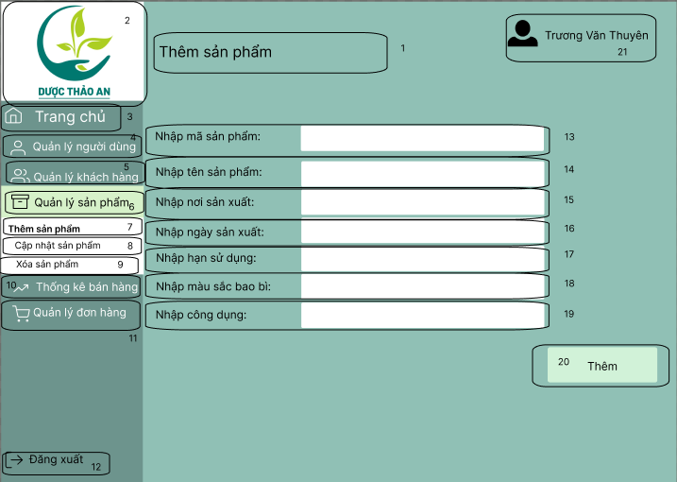

Hình 20 Màn hình Thêm sản phẩm

|  |  |  |  |
| --- | --- | --- | --- |
| **NO** | **LOẠI** | **MÔ TẢ** | **GHI CHÚ** |
| 1 | Text | Hiển thị “Thêm sản phẩm” |  |
| 2 | Logo |  |  |
| 3 | Text | Hiển thị Trang chủ |  |
| 4 | Button | Hiển thị cứng “Quản lý người dùng”  Sự kiện: khi nhấn vào sẽ hiển thị màn hình Quản lý người dùng |  |
| 5 | Button | Hiển thị cứng “Quản lý khách hàng”  Sự kiện: khi nhấn vào sẽ hiển thị màn hình Quản lý khách hàng |  |
| 6 | Button | Hiển thị cứng “Quản lý sản phẩm”  Sự kiện: khi nhấn vào sẽ hiển thị Quản lý sản phẩm |  |
| 7 | Button | Hiển thị cứng “Thêm sản phẩm”  Sự kiện: khi nhấn vào sẽ hiển thị màn hình thêm sản phẩm |  |
| 8 | Button | Hiển thị cứng “Cập nhật sản phẩm”  Sự kiện: khi nhấn vào sẽ hiển thị cập nhật sản phẩm |  |
| 9 | Button | Hiển thị cứng “Xóa sản phẩm”  Sự kiện: khi nhấn vào sẽ hiển thị màn hình xóa sản phẩm |  |
| 10 | Button | Hiển thị cứng “Thống kê bán hàng”  Sự kiện: khi nhấn vào sẽ hiển thị màn hình thống kê bán hàng |  |
| 11 | Button | Hiển thị cứng “Quản lý đơn hàng”  Sự kiện: khi nhấn vào sẽ hiển thị Quản lý đơn hàng |  |
| 12 | Button | Hiển thị cứng “Đăng xuất”  Sự kiện: khi nhấn vào sẽ hiển thị Đăng xuất |  |
| 13 | Input Text | Hiển thị ô trống nhập mã sản phẩm |  |
| 14 | Input Text | Hiển thị ô trống nhập tên sản phẩm |  |
| 15 | Input Text | Hiển thị ô trống nhập nơi sản xuất |  |
| 16 | Input Text | Hiển thị ô trống nhập ngày sản xuất |  |
| 17 | Input Text | Hiển thị ô trống nhập hạn sử dụng |  |
| 18 | Input Text | Hiển thị ô trống nhập màu sắc bao bì |  |
| 19 | Input Text | Hiển thị ô trống nhập công dụng |  |
| 20 | Button | Hiển thị cứng “Thêm ”  Sự kiện: khi nhấn vào sẽ thêm sản phẩm |  |
| 21 | Text | Hiển thị tài khoản người dùng đang vào hệ thống |  |

### Màn hình cập nhật sản phẩm

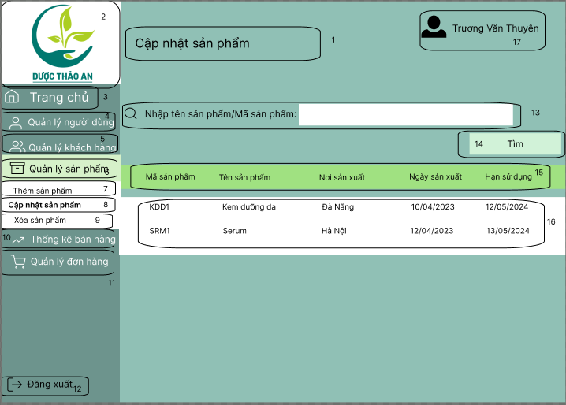

Hình 21 Màn hình cập nhật sản phẩm

|  |  |  |  |
| --- | --- | --- | --- |
| **NO** | **LOẠI** | **MÔ TẢ** | **GHI CHÚ** |
| 1 | Text | Hiển thị “Thêm sản phẩm” |  |
| 2 | Logo |  |  |
| 3 | Text | Hiển thị Trang chủ |  |
| 4 | Button | Hiển thị cứng “Quản lý người dùng”  Sự kiện: khi nhấn vào sẽ hiển thị màn hình Quản lý người dùng |  |
| 5 | Button | Hiển thị cứng “Quản lý khách hàng”  Sự kiện: khi nhấn vào sẽ hiển thị màn hình Quản lý khách hàng |  |
| 6 | Button | Hiển thị cứng “Quản lý sản phẩm”  Sự kiện: khi nhấn vào sẽ hiển thị Quản lý sản phẩm |  |
| 7 | Button | Hiển thị cứng “Thêm sản phẩm”  Sự kiện: khi nhấn vào sẽ hiển thị màn hình thêm sản phẩm |  |
| 8 | Button | Hiển thị cứng “Cập nhật sản phẩm”  Sự kiện: khi nhấn vào sẽ hiển thị cập nhật sản phẩm |  |
| 9 | Button | Hiển thị cứng “Xóa sản phẩm”  Sự kiện: khi nhấn vào sẽ hiển thị màn hình xóa sản phẩm |  |
| 10 | Button | Hiển thị cứng “Thống kê bán hàng”  Sự kiện: khi nhấn vào sẽ hiển thị màn hình thống kê bán hàng |  |
| 11 | Button | Hiển thị cứng “Quản lý đơn hàng”  Sự kiện: khi nhấn vào sẽ hiển thị Quản lý đơn hàng |  |
| 12 | Button | Hiển thị cứng “Đăng xuất”  Sự kiện: khi nhấn vào sẽ hiển thị Đăng xuất |  |
| 13 | Input Text | Hiển thị ô trống tìm kiếm nhập tên sản phẩm/mã sản phẩm |  |
| 14 | Button | Hiển thị cứng “Tìm ”  Sự kiện: khi nhấn vào sẽ hiển thị thông tin sản phẩm cần tìm |  |
| 15 | Text | Hiển thị loại thông tin tra cứu |  |
| 16 | Button | Hiển thị cứng các thông tin tra cứu  Sự kiện: khi nhấn vào sẽ hiển thị thông tin sản phẩm cần cập nhật |  |
| 17 | Text | Hiển thị tài khoản người dùng đang vào hệ thống |  |

### Màn hình thông báo không tồn tại trong hệ thống

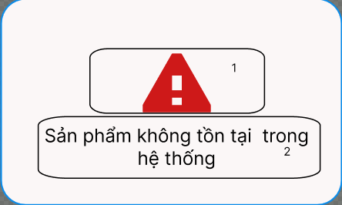

Hình 22 Màn hình thông báo không tồn tại trong hệ thống

|  |  |  |  |
| --- | --- | --- | --- |
| **NO** | **LOẠI** | **MÔ TẢ** | **GHI CHÚ** |
| 1 | Logo |  |  |
| 2 | Text | Hiển thị “Sản phẩm không tồn tại trong hệ thống” |  |

### Màn hình Cập nhật thông tin sản phẩm

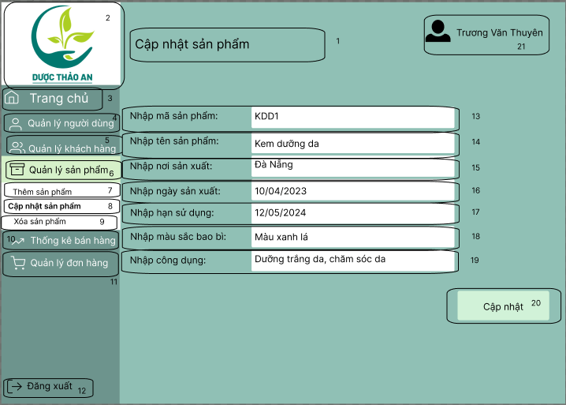

Hình 23 Màn hình cập nhật thông tin sản phẩm

|  |  |  |  |
| --- | --- | --- | --- |
| **NO** | **LOẠI** | **MÔ TẢ** | **GHI CHÚ** |
| 1 | Text | Hiển thị “Cập nhật sản phẩm” |  |
| 2 | Logo |  |  |
| 3 | Text | Hiển thị Trang chủ |  |
| 4 | Button | Hiển thị cứng “Quản lý người dùng”  Sự kiện: khi nhấn vào sẽ hiển thị màn hình Quản lý người dùng |  |
| 5 | Button | Hiển thị cứng “Quản lý khách hàng”  Sự kiện: khi nhấn vào sẽ hiển thị màn hình Quản lý khách hàng |  |
| 6 | Button | Hiển thị cứng “Quản lý sản phẩm”  Sự kiện: khi nhấn vào sẽ hiển thị Quản lý sản phẩm |  |
| 7 | Button | Hiển thị cứng “Thêm sản phẩm”  Sự kiện: khi nhấn vào sẽ hiển thị màn hình thêm sản phẩm |  |
| 8 | Button | Hiển thị cứng “Cập nhật sản phẩm”  Sự kiện: khi nhấn vào sẽ hiển thị cập nhật sản phẩm |  |
| 9 | Button | Hiển thị cứng “Xóa sản phẩm”  Sự kiện: khi nhấn vào sẽ hiển thị màn hình xóa sản phẩm |  |
| 10 | Button | Hiển thị cứng “Thống kê bán hàng”  Sự kiện: khi nhấn vào sẽ hiển thị màn hình thống kê bán hàng |  |
| 11 | Button | Hiển thị cứng “Quản lý đơn hàng”  Sự kiện: khi nhấn vào sẽ hiển thị Quản lý đơn hàng |  |
| 12 | Button | Hiển thị cứng “Đăng xuất”  Sự kiện: khi nhấn vào sẽ hiển thị Đăng xuất |  |
| 13 | Input Text | Hiển thị ô cập nhật mã sản phẩm |  |
| 14 | Input Text | Hiển thị ô cập nhật tên sản phẩm |  |
| 15 | Input Text | Hiển thị ô cập nhật nơi sản xuất |  |
| 16 | Input Text | Hiển thị ô cập nhật ngày sản xuất |  |
| 17 | Input Text | Hiển thị ô cập nhật hạn sử dụng |  |
| 18 | Input Text | Hiển thị ô cập nhật màu sắc bao bì |  |
| 19 | Input Text | Hiển thị ô cập nhật công dụng |  |
| 20 | Button | Hiển thị cứng “Cập nhật ”  Sự kiện: khi nhấn vào sẽ thêm sản phẩm |  |
| 21 | Text | Hiển thị tài khoản người dùng đang vào hệ thống |  |

### Màn hình Xóa sản phẩm

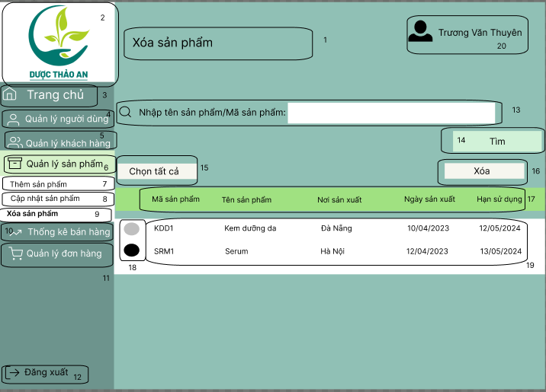

Hình 24 Màn hình Xoá sản phẩm

|  |  |  |  |
| --- | --- | --- | --- |
| **NO** | **LOẠI** | **MÔ TẢ** | **GHI CHÚ** |
| 1 | Text | Hiển thị “Thêm sản phẩm” |  |
| 2 | Logo |  |  |
| 3 | Text | Hiển thị Trang chủ |  |
| 4 | Button | Hiển thị cứng “Quản lý người dùng”  Sự kiện: khi nhấn vào sẽ hiển thị màn hình Quản lý người dùng |  |
| 5 | Button | Hiển thị cứng “Quản lý khách hàng”  Sự kiện: khi nhấn vào sẽ hiển thị màn hình Quản lý khách hàng |  |
| 6 | Button | Hiển thị cứng “Quản lý sản phẩm”  Sự kiện: khi nhấn vào sẽ hiển thị Quản lý sản phẩm |  |
| 7 | Button | Hiển thị cứng “Thêm sản phẩm”  Sự kiện: khi nhấn vào sẽ hiển thị màn hình thêm sản phẩm |  |
| 8 | Button | Hiển thị cứng “Cập nhật sản phẩm”  Sự kiện: khi nhấn vào sẽ hiển thị cập nhật sản phẩm |  |
| 9 | Button | Hiển thị cứng “Xóa sản phẩm”  Sự kiện: khi nhấn vào sẽ hiển thị màn hình xóa sản phẩm |  |
| 10 | Button | Hiển thị cứng “Thống kê bán hàng”  Sự kiện: khi nhấn vào sẽ hiển thị màn hình thống kê bán hàng |  |
| 11 | Button | Hiển thị cứng “Quản lý đơn hàng”  Sự kiện: khi nhấn vào sẽ hiển thị Quản lý hóa đơn và bán hàng |  |
| 12 | Button | Hiển thị cứng “Đăng xuất”  Sự kiện: khi nhấn vào sẽ hiển thị Đăng xuất |  |
| 13 | Input Text | Hiển thị ô trống tìm kiếm nhập tên sản phẩm/mã sản phẩm |  |
| 14 | Button | Hiển thị cứng “Tìm ”  Sự kiện: khi nhấn vào sẽ hiển thị thông tin sản phẩm cần xóa |  |
| 15 | Button | Hiển thị cứng “Chọn tất cả ”  Sự kiện: khi nhấn vào sẽ hiển thị chọn tất cả các sản phẩm có trong hệ thống |  |
| 16 | Button | Hiển thị cứng “Xóa ”  Sự kiện: khi nhấn vào sẽ xóa thông tin sản phẩm đã chọn |  |
| 17 | Text | Hiển thị loại thông tin sản phẩm cần xóa |  |
| 18 | Button | Hiển thị cứng ô trắng / đen  Sự kiện: khi nhấn vào sẽ hiển thị chọn sản phẩm cần xóa trong hệ thống |  |
| 19 | Text | Hiển thị các thông tin sản phẩm cần xóa |  |
| 20 | Text | Hiển thị tài khoản người dùng đang vào hệ thống |  |

### Màn hình chính Thống kê đơn hàng

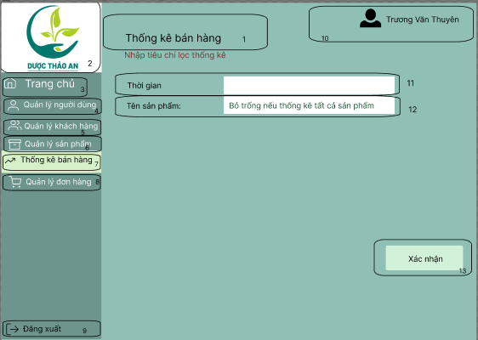

Hình 25 Màn hình chính Thống kê đơn hàng

|  |  |  |  |
| --- | --- | --- | --- |
| **NO** | **LOẠI** | **MÔ TẢ** | **GHI CHÚ** |
| 1 | Text | Hiển thị “Thống kê bán hàng” |  |
| 2 | Logo |  |  |
| 3 | Text | Hiển thị Trang chủ |  |
| 4 | Button | Hiển thị cứng “Quản lý người dùng”  Sự kiện: khi nhấn vào sẽ hiển thị màn hình Quản lý người dùng |  |
| 5 | Button | Hiển thị cứng “Quản lý khách hàng”  Sự kiện: khi nhấn vào sẽ hiển thị màn hình Quản lý khách hàng |  |
| 6 | Button | Hiển thị cứng “Quản lý sản phẩm”  Sự kiện: khi nhấn vào sẽ hiển thị Quản lý sản phẩm |  |
| 7 | Button | Hiển thị cứng “Thống kê bán hàng”  Sự kiện: khi nhấn vào sẽ hiển thị màn hình thống kê bán hàng |  |
| 8 | Button | Hiển thị cứng “Quản lý đơn hàng”  Sự kiện: khi nhấn vào sẽ hiển thị Quản lý đơn hàng |  |
| 9 | Button | Hiển thị cứng “Đăng xuất”  Sự kiện: khi nhấn vào sẽ hiển thị Đăng xuất |  |
| 10 | Text | Hiển thị tài khoản người dùng đang vào hệ thống |  |
| 11 | Input Text | Hiển thị ô trống nhập thời gia cần thống kê |  |
| 12 | Input Text | Hiển thị ô trống nhập tên sản phẩm cần thống kê | Bỏ trống nếu thống kê tất cả |
| 13 | Button | Hiển thị cứng “Xác nhận”  Sự kiện: khi nhấn vào sẽ xác nhận thông tin cần thống kế |  |

### Màn hình thống kê

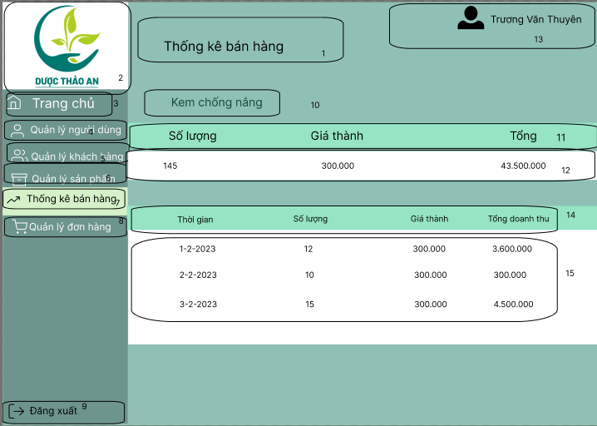

Hình 26 Màn hình thống kê

|  |  |  |  |
| --- | --- | --- | --- |
| **NO** | **LOẠI** | **MÔ TẢ** | **GHI CHÚ** |
| 1 | Text | Hiển thị “Thống kê bán hàng” |  |
| 2 | Logo |  |  |
| 3 | Text | Hiển thị Trang chủ |  |
| 4 | Button | Hiển thị cứng “Quản lý người dùng”  Sự kiện: khi nhấn vào sẽ hiển thị màn hình Quản lý người dùng |  |
| 5 | Button | Hiển thị cứng “Quản lý khách hàng”  Sự kiện: khi nhấn vào sẽ hiển thị màn hình Quản lý khách hàng |  |
| 6 | Button | Hiển thị cứng “Quản lý sản phẩm”  Sự kiện: khi nhấn vào sẽ hiển thị Quản lý sản phẩm |  |
| 7 | Button | Hiển thị cứng “Thống kê bán hàng”  Sự kiện: khi nhấn vào sẽ hiển thị màn hình thống kê bán hàng |  |
| 8 | Button | Hiển thị cứng “Quản lý đơn hàng”  Sự kiện: khi nhấn vào sẽ hiển thị Quản lý đơn hàng |  |
| 9 | Button | Hiển thị cứng “Đăng xuất”  Sự kiện: khi nhấn vào sẽ hiển thị Đăng xuất |  |
| 10 | Text | Hiển thị “Kem chống nắng” |  |
| 11 | Text | Hiển thị các loại thông tin chi tiết của sản phẩm |  |
| 12 | Text | Hiển thị thông tin chi tiết của sản phẩm |  |
| 13 | Text | Hiển thị tài khoản người dùng đang vào hệ thống |  |
| 14 | Text | Hiển thị các loại thông tin thống kê chi tiết |  |
| 15 | Text | Hiển thị thông tin thống kê chi tiết |  |

### Màn hình thông báo có muốn lập báo cáo thống kê

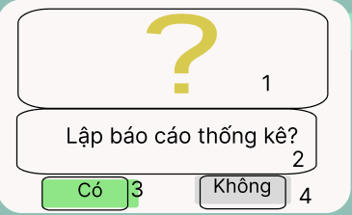

Hình 27 Màn hình thông báo có muốn lập báo cáo thông kê

|  |  |  |  |
| --- | --- | --- | --- |
| **NO** | **LOẠI** | **MÔ TẢ** | **GHI CHÚ** |
| 1 | Logo |  |  |
| 2 | Text | Hiển thị “Lập báo cáo thống kê?” |  |
| 3 | Button | Hiển thị cứng “Có”  Sự kiện: khi nhấn vào sẽ lập báo cáo thống kê |  |
| 4 | Button | Hiển thị cứng “Không”  Sự kiện: khi nhấn vào sẽ không lập thống kê |  |

### Màn hình xem thống kê khác

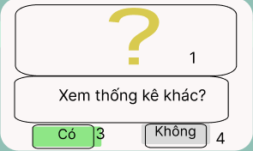

Hình 28 Màn hình xem thống kê khác

|  |  |  |  |
| --- | --- | --- | --- |
| **NO** | **LOẠI** | **MÔ TẢ** | **GHI CHÚ** |
| 1 | Logo |  |  |
| 2 | Text | Hiển thị “Xem thống kê khác” |  |
| 3 | Button | Hiển thị cứng “Có”  Sự kiện: khi nhấn vào sẽ xem thống kê khác |  |
| 4 | Button | Hiển thị cứng “Không”  Sự kiện: khi nhấn vào sẽ không xem thống kê khác |  |

### Màn hình tạo đơn hàng

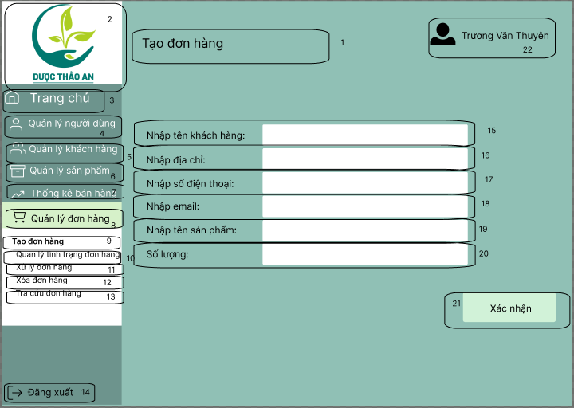

Hình 29 Màn hình Tạo đơn hàng

|  |  |  |  |
| --- | --- | --- | --- |
| **NO** | **LOẠI** | **MÔ TẢ** | **GHI CHÚ** |
| 1 | Text | Hiển thị “Tạo đơn hàng” |  |
| 2 | Logo |  |  |
| 3 | Text | Hiển thị Trang chủ |  |
| 4 | Button | Hiển thị cứng “Quản lý người dùng”  Sự kiện: khi nhấn vào sẽ hiển thị màn hình Quản lý người dùng |  |
| 5 | Button | Hiển thị cứng “Quản lý khách hàng”  Sự kiện: khi nhấn vào sẽ hiển thị màn hình Quản lý khách hàng |  |
| 6 | Button | Hiển thị cứng “Quản lý sản phẩm”  Sự kiện: khi nhấn vào sẽ hiển thị Quản lý sản phẩm |  |
| 7 | Button | Hiển thị cứng “Thống kê bán hàng”  Sự kiện: khi nhấn vào sẽ hiển thị màn hình thống kê bán hàng |  |
| 8 | Button | Hiển thị cứng “Quản lý đơn hàng”  Sự kiện: khi nhấn vào sẽ hiển thị Quản lý đơn hàng |  |
| 9 | Button | Hiển thị cứng “Tạo đơn hàng”  Sự kiện: khi nhấn vào sẽ hiển thị Tạo đơn hàng |  |
| 10 | Button | Hiển thị cứng “Quản lý tình trạng đơn hàng”  Sự kiện: khi nhấn vào sẽ hiển thị Quản lý tình trạng đơn hàng |  |
| 11 | Button | Hiển thị cứng “Xử lý đơn hàng”  Sự kiện: khi nhấn vào sẽ hiển thị Xử lý đơn hàng |  |
| 12 | Button | Hiển thị cứng “Xóa đơn hàng”  Sự kiện: khi nhấn vào sẽ hiển thị Xóa đơn hàng |  |
| 13 | Button | Hiển thị cứng “Tra cứu đơn hàng”  Sự kiện: khi nhấn vào sẽ hiển thị Tra cứu đơn hàng |  |
| 14 | Button | Hiển thị cứng “Đăng xuất”  Sự kiện: khi nhấn vào sẽ hiển thị Đăng xuất |  |
| 15 | Input Text | Hiển thị ô trống nhập tên khách hàng |  |
| 16 | Input Text | Hiển thị ô trống nhập địa chỉ |  |
| 17 | Input Text | Hiển thị ô trống nhập số điện thoại |  |
| 18 | Input Text | Hiển thị ô trống nhập email |  |
| 19 | Input Text | Hiển thị ô trống nhập tên sản phẩm |  |
| 20 | Input Text | Hiển thị ô trống nhập số lượng |  |
| 21 | Button | Hiển thị cứng “Xác nhận ”  Sự kiện: khi nhấn vào sẽ xác nhận tạo |  |
| 22 | Text | Hiển thị tài khoản người dùng đang vào hệ thống |  |

### Màn hình thông báo Thông tin đơn hàng còn thiếu vui lòng bổ sung thêm

Hình 30 Màn hình thông báo Thông tin đơn hàng còn thiếu vui lòng bổ sung thêm

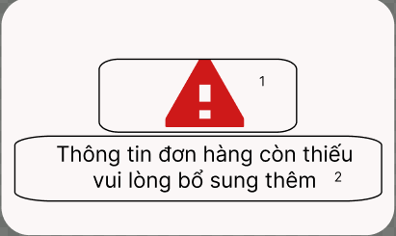

|  |  |  |  |
| --- | --- | --- | --- |
| **NO** | **LOẠI** | **MÔ TẢ** | **GHI CHÚ** |
| 1 | Logo |  |  |
| 2 | Text | Hiển thị “Thông tin đơn hàng còn thiếu vui lòng bổ sung thêm” |  |

### Màn hình bổ sung thông tin thiếu khi tạo đơn hàng

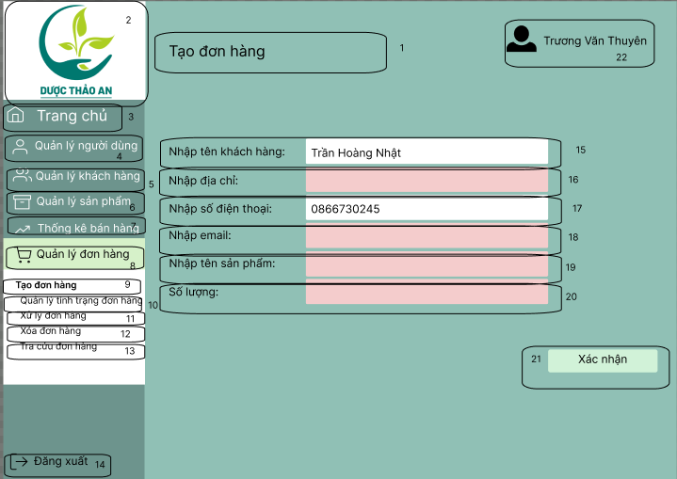

Hình 31 Màn hình bổ sung thông tin thiếu khi tạo đơn hàng

|  |  |  |  |
| --- | --- | --- | --- |
| **NO** | **LOẠI** | **MÔ TẢ** | **GHI CHÚ** |
| 1 | Text | Hiển thị “Tạo đơn hàng” |  |
| 2 | Logo |  |  |
| 3 | Text | Hiển thị Trang chủ |  |
| 4 | Button | Hiển thị cứng “Quản lý người dùng”  Sự kiện: khi nhấn vào sẽ hiển thị màn hình Quản lý người dùng |  |
| 5 | Button | Hiển thị cứng “Quản lý khách hàng”  Sự kiện: khi nhấn vào sẽ hiển thị màn hình Quản lý khách hàng |  |
| 6 | Button | Hiển thị cứng “Quản lý sản phẩm”  Sự kiện: khi nhấn vào sẽ hiển thị Quản lý sản phẩm |  |
| 7 | Button | Hiển thị cứng “Thống kê bán hàng”  Sự kiện: khi nhấn vào sẽ hiển thị màn hình thống kê bán hàng |  |
| 8 | Button | Hiển thị cứng “Quản lý đơn hàng”  Sự kiện: khi nhấn vào sẽ hiển thị Quản lý đơn hàng |  |
| 9 | Button | Hiển thị cứng “Tạo đơn hàng”  Sự kiện: khi nhấn vào sẽ hiển thị Tạo đơn hàng |  |
| 10 | Button | Hiển thị cứng “Quản lý tình trạng đơn hàng”  Sự kiện: khi nhấn vào sẽ hiển thị Quản lý tình trạng đơn hàng |  |
| 11 | Button | Hiển thị cứng “Xử lý đơn hàng”  Sự kiện: khi nhấn vào sẽ hiển thị Xử lý đơn hàng |  |
| 12 | Button | Hiển thị cứng “Xóa đơn hàng”  Sự kiện: khi nhấn vào sẽ hiển thị Xóa đơn hàng |  |
| 13 | Button | Hiển thị cứng “Tra cứu đơn hàng”  Sự kiện: khi nhấn vào sẽ hiển thị Tra cứu đơn hàng |  |
| 14 | Button | Hiển thị cứng “Đăng xuất”  Sự kiện: khi nhấn vào sẽ hiển thị Đăng xuất |  |
| 15 | Input Text | Hiển thị ô trống nhập tên khách hàng |  |
| 16 | Input Text | Hiển thị ô trống nhập địa chỉ | Ô đỏ cần bổ sung thông tin |
| 17 | Input Text | Hiển thị ô trống nhập số điện thoại |  |
| 18 | Input Text | Hiển thị ô trống nhập email | Ô đỏ cần bổ sung thông tin |
| 19 | Input Text | Hiển thị ô trống nhập tên sản phẩm | Ô đỏ cần bổ sung thông tin |
| 20 | Input Text | Hiển thị ô trống nhập số lượng | Ô đỏ cần bổ sung thông tin |
| 21 | Button | Hiển thị cứng “Xác nhận ”  Sự kiện: khi nhấn vào sẽ xác nhận tạo |  |
| 22 | Text | Hiển thị tài khoản người dùng đang vào hệ thống |  |

### Màn hình Quản lý tình trạng đơn hàng

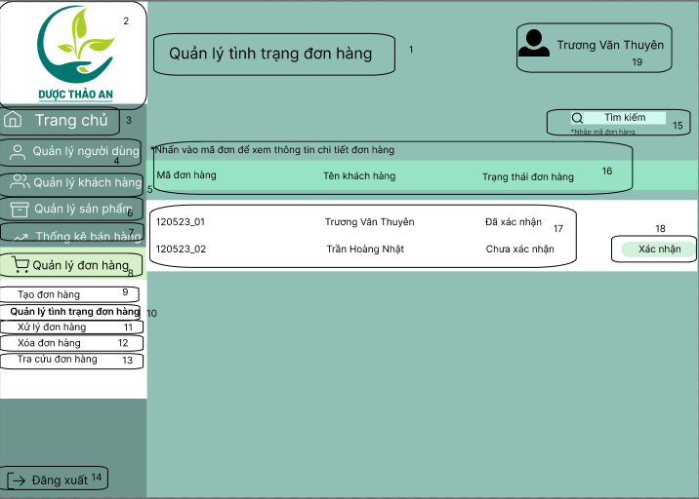

Hình 32 Màn hình Quản lý tình trạng đơn hàng

|  |  |  |  |
| --- | --- | --- | --- |
| **NO** | **LOẠI** | **MÔ TẢ** | **GHI CHÚ** |
| 1 | Text | Hiển thị “Quản lý tình trạng đơn hàng” |  |
| 2 | Logo |  |  |
| 3 | Text | Hiển thị Trang chủ |  |
| 4 | Button | Hiển thị cứng “Quản lý người dùng”  Sự kiện: khi nhấn vào sẽ hiển thị màn hình Quản lý người dùng |  |
| 5 | Button | Hiển thị cứng “Quản lý khách hàng”  Sự kiện: khi nhấn vào sẽ hiển thị màn hình Quản lý khách hàng |  |
| 6 | Button | Hiển thị cứng “Quản lý sản phẩm”  Sự kiện: khi nhấn vào sẽ hiển thị Quản lý sản phẩm |  |
| 7 | Button | Hiển thị cứng “Thống kê bán hàng”  Sự kiện: khi nhấn vào sẽ hiển thị màn hình thống kê bán hàng |  |
| 8 | Button | Hiển thị cứng “Quản lý đơn hàng”  Sự kiện: khi nhấn vào sẽ hiển thị Quản lý đơn hàng |  |
| 9 | Button | Hiển thị cứng “Tạo đơn hàng”  Sự kiện: khi nhấn vào sẽ hiển thị Tạo đơn hàng |  |
| 10 | Button | Hiển thị cứng “Quản lý tình trạng đơn hàng”  Sự kiện: khi nhấn vào sẽ hiển thị Quản lý tình trạng đơn hàng |  |
| 11 | Button | Hiển thị cứng “Xử lý đơn hàng”  Sự kiện: khi nhấn vào sẽ hiển thị Xử lý đơn hàng |  |
| 12 | Button | Hiển thị cứng “Xóa đơn hàng”  Sự kiện: khi nhấn vào sẽ hiển thị Xóa đơn hàng |  |
| 13 | Button | Hiển thị cứng “Tra cứu đơn hàng”  Sự kiện: khi nhấn vào sẽ hiển thị Tra cứu đơn hàng |  |
| 14 | Button | Hiển thị cứng “Đăng xuất”  Sự kiện: khi nhấn vào sẽ hiển thị Đăng xuất |  |
| 15 | Button | Hiển thị cứng “ Tìm kiếm”  Sự kiện: khi nhấn vào sẽ hiển thị các đơn hàng |  |
| 16 | Text | Hiển thị các loại thông tin đơn hàng |  |
| 17 | Button | Hiển thị cứng các thông tin đơn hàng  Sự kiện: khi nhấn vào sẽ hiển thị thông tin tình trạng đơn hàng |  |
| 18 | Button | Hiển thị cứng “Xác nhận”  Sự kiện: khi nhấn vào sẽ xác nhận đơn hàng |  |
| 19 | Text | Hiển thị tài khoản người dùng đang vào hệ thống |  |

### Màn hình thông báo Không có đơn hàng, vui lòng quay lại sau

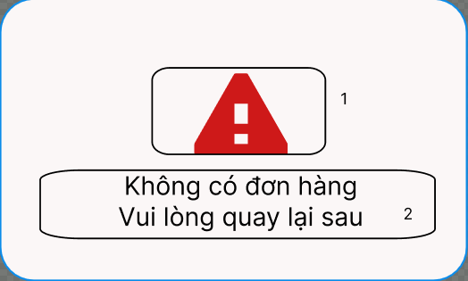

Hình 33 Màn hình thông báo Không có đơn hàng, vui lòng quay lại sau

|  |  |  |  |
| --- | --- | --- | --- |
| NO | LOẠI | MÔ TẢ | GHI CHÚ |
| 1 | Logo |  |  |
| 2 | Text | Hiển thị “Không có đơn hàng Vui lòng quay lại sau” |  |

Màn hình Quản lý tình trạng khi không có đơn hàng

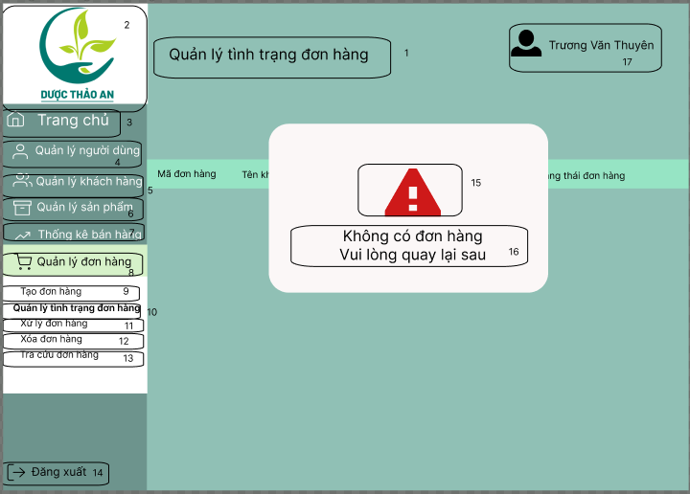

Hình 34 Màn hình Quản lý tình trạng khi không có đơn hàng

|  |  |  |  |
| --- | --- | --- | --- |
| **NO** | **LOẠI** | **MÔ TẢ** | **GHI CHÚ** |
| 1 | Text | Hiển thị “Quản lý tình trạng đơn hàng” |  |
| 2 | Logo |  |  |
| 3 | Text | Hiển thị Trang chủ |  |
| 4 | Button | Hiển thị cứng “Quản lý người dùng”  Sự kiện: khi nhấn vào sẽ hiển thị màn hình Quản lý người dùng |  |
| 5 | Button | Hiển thị cứng “Quản lý khách hàng”  Sự kiện: khi nhấn vào sẽ hiển thị màn hình Quản lý khách hàng |  |
| 6 | Button | Hiển thị cứng “Quản lý sản phẩm”  Sự kiện: khi nhấn vào sẽ hiển thị Quản lý sản phẩm |  |
| 7 | Button | Hiển thị cứng “Thống kê bán hàng”  Sự kiện: khi nhấn vào sẽ hiển thị màn hình thống kê bán hàng |  |
| 8 | Button | Hiển thị cứng “Quản lý đơn hàng”  Sự kiện: khi nhấn vào sẽ hiển thị Quản lý đơn hàng |  |
| 9 | Button | Hiển thị cứng “Tạo đơn hàng”  Sự kiện: khi nhấn vào sẽ hiển thị Tạo đơn hàng |  |
| 10 | Button | Hiển thị cứng “Quản lý tình trạng đơn hàng”  Sự kiện: khi nhấn vào sẽ hiển thị Quản lý tình trạng đơn hàng |  |
| 11 | Button | Hiển thị cứng “Xử lý đơn hàng”  Sự kiện: khi nhấn vào sẽ hiển thị Xử lý đơn hàng |  |
| 12 | Button | Hiển thị cứng “Xóa đơn hàng”  Sự kiện: khi nhấn vào sẽ hiển thị Xóa đơn hàng |  |
| 13 | Button | Hiển thị cứng “Tra cứu đơn hàng”  Sự kiện: khi nhấn vào sẽ hiển thị Tra cứu đơn hàng |  |
| 14 | Button | Hiển thị cứng “Đăng xuất”  Sự kiện: khi nhấn vào sẽ hiển thị Đăng xuất |  |
| 15 | Logo |  |  |
| 16 | Text | Hiển thị “Không có đơn hàng Vui lòng quay lại sau” |  |
| 17 | Text | Hiển thị tài khoản người dùng đang vào hệ thống |  |

### Màn hình Quản lý tình trạng đơn hàng khi lưu thông tin thất bại

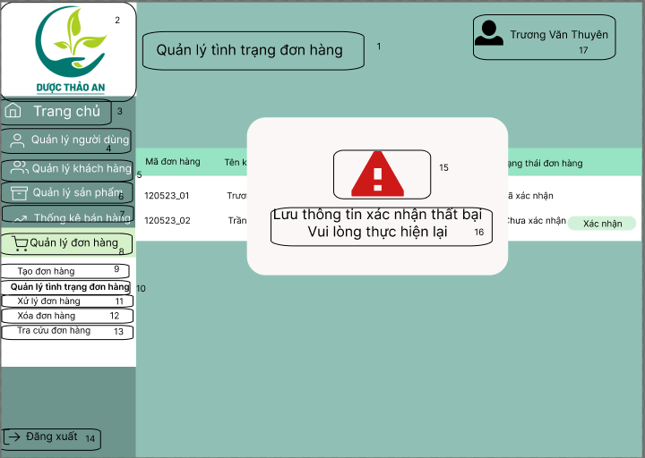

Hình 35 Màn hình Quản lý tình trạng đơn hàng khi lưu thông tin thất bại

|  |  |  |  |
| --- | --- | --- | --- |
| **NO** | **LOẠI** | **MÔ TẢ** | **GHI CHÚ** |
| 1 | Text | Hiển thị “Quản lý tình trạng đơn hàng” |  |
| 2 | Logo |  |  |
| 3 | Text | Hiển thị Trang chủ |  |
| 4 | Button | Hiển thị cứng “Quản lý người dùng”  Sự kiện: khi nhấn vào sẽ hiển thị màn hình Quản lý người dùng |  |
| 5 | Button | Hiển thị cứng “Quản lý khách hàng”  Sự kiện: khi nhấn vào sẽ hiển thị màn hình Quản lý khách hàng |  |
| 6 | Button | Hiển thị cứng “Quản lý sản phẩm”  Sự kiện: khi nhấn vào sẽ hiển thị Quản lý sản phẩm |  |
| 7 | Button | Hiển thị cứng “Thống kê bán hàng”  Sự kiện: khi nhấn vào sẽ hiển thị màn hình thống kê bán hàng |  |
| 8 | Button | Hiển thị cứng “Quản lý đơn hàng”  Sự kiện: khi nhấn vào sẽ hiển thị Quản lý đơn hàng |  |
| 9 | Button | Hiển thị cứng “Tạo đơn hàng”  Sự kiện: khi nhấn vào sẽ hiển thị Tạo đơn hàng |  |
| 10 | Button | Hiển thị cứng “Quản lý tình trạng đơn hàng”  Sự kiện: khi nhấn vào sẽ hiển thị Quản lý tình trạng đơn hàng |  |
| 11 | Button | Hiển thị cứng “Xử lý đơn hàng”  Sự kiện: khi nhấn vào sẽ hiển thị Xử lý đơn hàng |  |
| 12 | Button | Hiển thị cứng “Xóa đơn hàng”  Sự kiện: khi nhấn vào sẽ hiển thị Xóa đơn hàng |  |
| 13 | Button | Hiển thị cứng “Tra cứu đơn hàng”  Sự kiện: khi nhấn vào sẽ hiển thị Tra cứu đơn hàng |  |
| 14 | Button | Hiển thị cứng “Đăng xuất”  Sự kiện: khi nhấn vào sẽ hiển thị Đăng xuất |  |
| 15 | Logo |  |  |
| 16 | Text | Hiển thị “Lưu thông tin xác nhận thất bại Vui lòng thực hiện lại” |  |
| 17 | Text | Hiển thị tài khoản người dùng đang vào hệ thống |  |

### Màn hình cập nhật thông tin Quản lý tình trạng đơn hàng

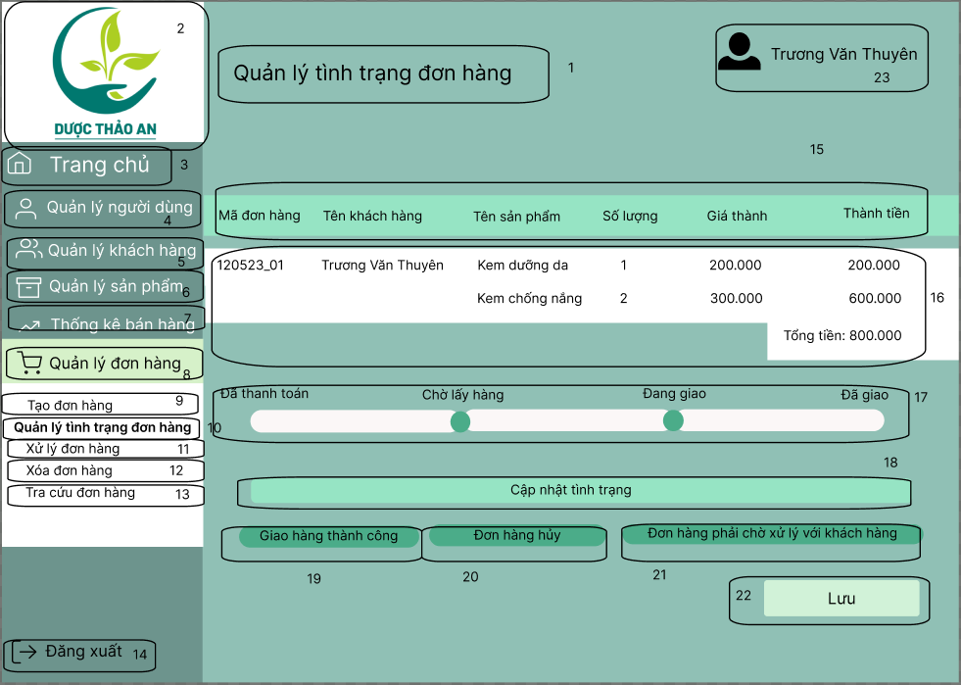

Hình 36 Màn hình cập nhật thông tin Quản lý tình trạng đơn hàng

|  |  |  |  |
| --- | --- | --- | --- |
| **NO** | **LOẠI** | **MÔ TẢ** | **GHI CHÚ** |
| 1 | Text | Hiển thị “Quản lý tình trạng đơn hàng” |  |
| 2 | Logo |  |  |
| 3 | Text | Hiển thị Trang chủ |  |
| 4 | Button | Hiển thị cứng “Quản lý người dùng”  Sự kiện: khi nhấn vào sẽ hiển thị màn hình Quản lý người dùng |  |
| 5 | Button | Hiển thị cứng “Quản lý khách hàng”  Sự kiện: khi nhấn vào sẽ hiển thị màn hình Quản lý khách hàng |  |
| 6 | Button | Hiển thị cứng “Quản lý sản phẩm”  Sự kiện: khi nhấn vào sẽ hiển thị Quản lý sản phẩm |  |
| 7 | Button | Hiển thị cứng “Thống kê bán hàng”  Sự kiện: khi nhấn vào sẽ hiển thị màn hình thống kê bán hàng |  |
| 8 | Button | Hiển thị cứng “Quản lý đơn hàng”  Sự kiện: khi nhấn vào sẽ hiển thị Quản lý đơn hàng |  |
| 9 | Button | Hiển thị cứng “Tạo đơn hàng”  Sự kiện: khi nhấn vào sẽ hiển thị Tạo đơn hàng |  |
| 10 | Button | Hiển thị cứng “Quản lý tình trạng đơn hàng”  Sự kiện: khi nhấn vào sẽ hiển thị Quản lý tình trạng đơn hàng |  |
| 11 | Button | Hiển thị cứng “Xử lý đơn hàng”  Sự kiện: khi nhấn vào sẽ hiển thị Xử lý đơn hàng |  |
| 12 | Button | Hiển thị cứng “Xóa đơn hàng”  Sự kiện: khi nhấn vào sẽ hiển thị Xóa đơn hàng |  |
| 13 | Button | Hiển thị cứng “Tra cứu đơn hàng”  Sự kiện: khi nhấn vào sẽ hiển thị Tra cứu đơn hàng |  |
| 14 | Button | Hiển thị cứng “Đăng xuất”  Sự kiện: khi nhấn vào sẽ hiển thị Đăng xuất |  |
| 15 | Text | Hiển thị các loại thông tin tình trạng của đơn hàng |  |
| 16 | Text | Hiển thị các thông tin tình trạng của đơn hàng |  |
| 17 | Text | Hiển thị thông tin quá trình giao hàng |  |
| 18 | Text | Hiển thị “ Cập nhật tình trạng” |  |
| 19 | Button | Hiển thị cứng “Giao hàng thành công”  Sự kiện: khi nhấn vào sẽ xác nhận đơn hàng giao thành công |  |
| 20 | Button | Hiển thị cứng “Giao hàng hủy”  Sự kiện: khi nhấn vào sẽ xác nhận hủy đơn hàng |  |
| 21 | Button | Hiển thị cứng “Đơn hàng phải chờ xử lý với khách hàng”  Sự kiện: khi nhấn vào sẽ xác nhận đơn hàng phải chờ xử lý với khách hàng |  |
| 22 | Button | Hiển thị cứng “Lưu”  Sự kiện: khi nhấn vào sẽ lưu tình trạng đơn hàng |  |
| 23 | Text | Hiển thị tài khoản người dùng đang vào hệ thống |  |

### Màn hình xử lý đơn hàng (khi không có đơn hàng)

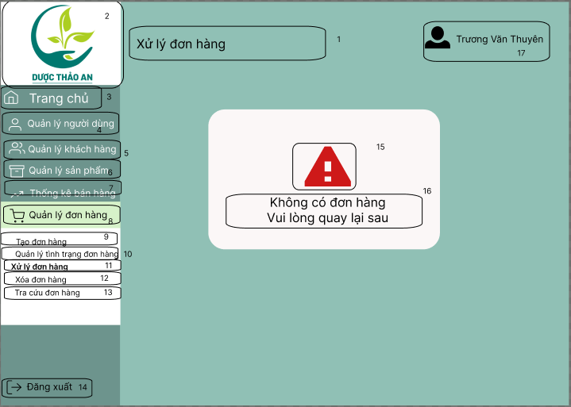

Hình 37 Màn hình xử lý đơn hàng (khi không có đơn hàng)

|  |  |  |  |
| --- | --- | --- | --- |
| **NO** | **LOẠI** | **MÔ TẢ** | **GHI CHÚ** |
| 1 | Text | Hiển thị “Xử lý đơn hàng” |  |
| 2 | Logo |  |  |
| 3 | Text | Hiển thị Trang chủ |  |
| 4 | Button | Hiển thị cứng “Quản lý người dùng”  Sự kiện: khi nhấn vào sẽ hiển thị màn hình Quản lý người dùng |  |
| 5 | Button | Hiển thị cứng “Quản lý khách hàng”  Sự kiện: khi nhấn vào sẽ hiển thị màn hình Quản lý khách hàng |  |
| 6 | Button | Hiển thị cứng “Quản lý sản phẩm”  Sự kiện: khi nhấn vào sẽ hiển thị Quản lý sản phẩm |  |
| 7 | Button | Hiển thị cứng “Thống kê bán hàng”  Sự kiện: khi nhấn vào sẽ hiển thị màn hình thống kê bán hàng |  |
| 8 | Button | Hiển thị cứng “Quản lý đơn hàng”  Sự kiện: khi nhấn vào sẽ hiển thị Quản lý đơn hàng |  |
| 9 | Button | Hiển thị cứng “Tạo đơn hàng”  Sự kiện: khi nhấn vào sẽ hiển thị Tạo đơn hàng |  |
| 10 | Button | Hiển thị cứng “Quản lý tình trạng đơn hàng”  Sự kiện: khi nhấn vào sẽ hiển thị Quản lý tình trạng đơn hàng |  |
| 11 | Button | Hiển thị cứng “Xử lý đơn hàng”  Sự kiện: khi nhấn vào sẽ hiển thị Xử lý đơn hàng |  |
| 12 | Button | Hiển thị cứng “Xóa đơn hàng”  Sự kiện: khi nhấn vào sẽ hiển thị Xóa đơn hàng |  |
| 13 | Button | Hiển thị cứng “Tra cứu đơn hàng”  Sự kiện: khi nhấn vào sẽ hiển thị Tra cứu đơn hàng |  |
| 14 | Button | Hiển thị cứng “Đăng xuất”  Sự kiện: khi nhấn vào sẽ hiển thị Đăng xuất |  |
| 15 | Logo |  |  |
| 16 | Text | Hiển thị  “Không có đơn hàng  Vui lòng quay lại sau” |  |
| 17 | Text | Hiển thị tài khoản người dùng đang vào hệ thống |  |

### Màn hình đơn hàng (khi có đơn hàng)

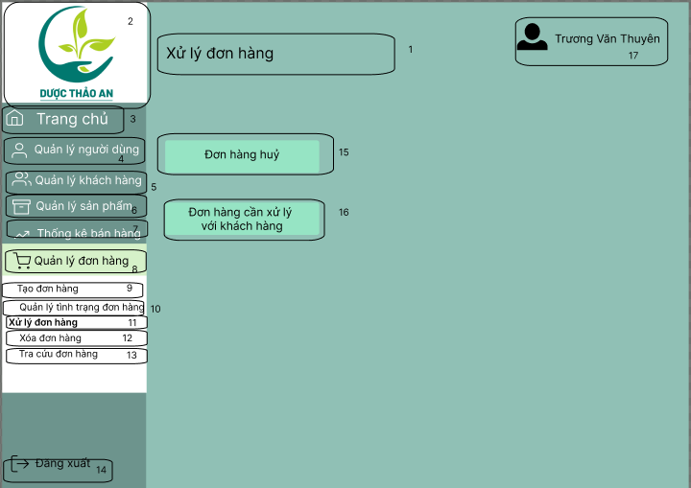

Hình 38 Màn hình đơn hàng (khi có đơn hàng)

|  |  |  |  |
| --- | --- | --- | --- |
| **NO** | **LOẠI** | **MÔ TẢ** | **GHI CHÚ** |
| 1 | Text | Hiển thị “Xử lý đơn hàng” |  |
| 2 | Logo |  |  |
| 3 | Text | Hiển thị Trang chủ |  |
| 4 | Button | Hiển thị cứng “Quản lý người dùng”  Sự kiện: khi nhấn vào sẽ hiển thị màn hình Quản lý người dùng |  |
| 5 | Button | Hiển thị cứng “Quản lý khách hàng”  Sự kiện: khi nhấn vào sẽ hiển thị màn hình Quản lý khách hàng |  |
| 6 | Button | Hiển thị cứng “Quản lý sản phẩm”  Sự kiện: khi nhấn vào sẽ hiển thị Quản lý sản phẩm |  |
| 7 | Button | Hiển thị cứng “Thống kê bán hàng”  Sự kiện: khi nhấn vào sẽ hiển thị màn hình thống kê bán hàng |  |
| 8 | Button | Hiển thị cứng “Quản lý đơn hàng”  Sự kiện: khi nhấn vào sẽ hiển thị Quản lý đơn hàng |  |
| 9 | Button | Hiển thị cứng “Tạo đơn hàng”  Sự kiện: khi nhấn vào sẽ hiển thị Tạo đơn hàng |  |
| 10 | Button | Hiển thị cứng “Quản lý tình trạng đơn hàng”  Sự kiện: khi nhấn vào sẽ hiển thị Quản lý tình trạng đơn hàng |  |
| 11 | Button | Hiển thị cứng “Xử lý đơn hàng”  Sự kiện: khi nhấn vào sẽ hiển thị Xử lý đơn hàng |  |
| 12 | Button | Hiển thị cứng “Xóa đơn hàng”  Sự kiện: khi nhấn vào sẽ hiển thị Xóa đơn hàng |  |
| 13 | Button | Hiển thị cứng “Tra cứu đơn hàng”  Sự kiện: khi nhấn vào sẽ hiển thị Tra cứu đơn hàng |  |
| 14 | Button | Hiển thị cứng “Đăng xuất”  Sự kiện: khi nhấn vào sẽ hiển thị Đăng xuất |  |
| 15 | Button | Hiển thị cứng “Đơn hàng hủy”  Sự kiện: khi nhấn vào sẽ hiển thị các đơn hàng hủy |  |
| 16 | Button | Hiển thị cứng “Đơn hàng cần xử lý với khách hàng”  Sự kiện: khi nhấn vào sẽ hiển thị các Đơn hàng cần xử lý với khách hàng |  |
| 17 | Text | Hiển thị tài khoản người dùng đang vào hệ thống |  |

### Màn hình Xử lý đơn hàng (đơn hàng hủy)

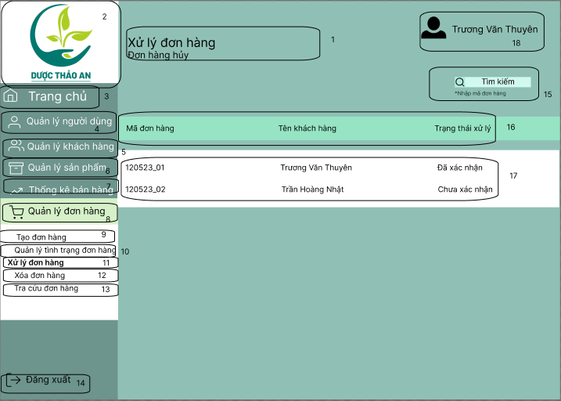

Hình 39 Màn hình Xử lý đơn hàng (đơn hàng hủy)

|  |  |  |  |
| --- | --- | --- | --- |
| **NO** | **LOẠI** | **MÔ TẢ** | **GHI CHÚ** |
| 1 | Text | Hiển thị “Xử lý đơn hàng/đơn hàng hủy” |  |
| 2 | Logo |  |  |
| 3 | Text | Hiển thị Trang chủ |  |
| 4 | Button | Hiển thị cứng “Quản lý người dùng”  Sự kiện: khi nhấn vào sẽ hiển thị màn hình Quản lý người dùng |  |
| 5 | Button | Hiển thị cứng “Quản lý khách hàng”  Sự kiện: khi nhấn vào sẽ hiển thị màn hình Quản lý khách hàng |  |
| 6 | Button | Hiển thị cứng “Quản lý sản phẩm”  Sự kiện: khi nhấn vào sẽ hiển thị Quản lý sản phẩm |  |
| 7 | Button | Hiển thị cứng “Thống kê bán hàng”  Sự kiện: khi nhấn vào sẽ hiển thị màn hình thống kê bán hàng |  |
| 8 | Button | Hiển thị cứng “Quản lý đơn hàng”  Sự kiện: khi nhấn vào sẽ hiển thị Quản lý đơn hàng |  |
| 9 | Button | Hiển thị cứng “Tạo đơn hàng”  Sự kiện: khi nhấn vào sẽ hiển thị Tạo đơn hàng |  |
| 10 | Button | Hiển thị cứng “Quản lý tình trạng đơn hàng”  Sự kiện: khi nhấn vào sẽ hiển thị Quản lý tình trạng đơn hàng |  |
| 11 | Button | Hiển thị cứng “Xử lý đơn hàng”  Sự kiện: khi nhấn vào sẽ hiển thị Xử lý đơn hàng |  |
| 12 | Button | Hiển thị cứng “Xóa đơn hàng”  Sự kiện: khi nhấn vào sẽ hiển thị Xóa đơn hàng |  |
| 13 | Button | Hiển thị cứng “Tra cứu đơn hàng”  Sự kiện: khi nhấn vào sẽ hiển thị Tra cứu đơn hàng |  |
| 14 | Button | Hiển thị cứng “Đăng xuất”  Sự kiện: khi nhấn vào sẽ hiển thị Đăng xuất |  |
| 15 | Button | Hiển thị cứng “Tìm kiếm ”  Sự kiện: khi nhấn vào sẽ hiển thị các đơn hàng hủy | Tìm kiếm nhập mã đơn hàng |
| 16 | Text | Hiển thị các loại thông tin trạng thái của đơn hàng |  |
| 17 | Button | Hiển thị cứng thông tin trạng thái của các đơn hàng  Sự kiện: khi nhấn vào sẽ hiển thị thông tin các đơn hàng |  |
| 18 | Text | Hiển thị tài khoản người dùng đang vào hệ thống |  |

### Màn hình xem thông tin chi tiết đơn hàng trước khi xác nhận huỷ đơn

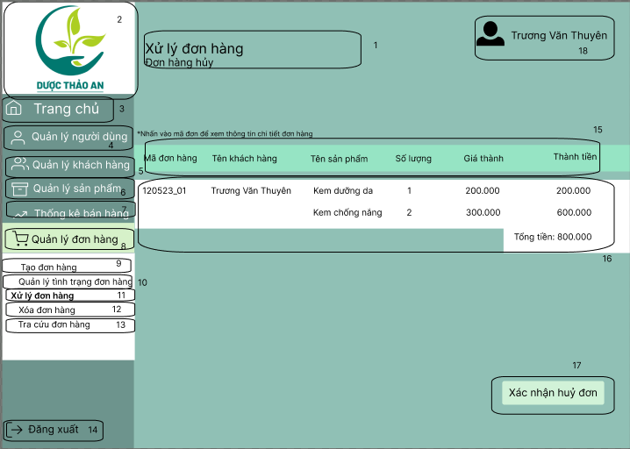

Hình 40 Màn hình xem thông tin chi tiết đơn hàng trước khi xác nhận huỷ đơn

|  |  |  |  |
| --- | --- | --- | --- |
| **NO** | **LOẠI** | **MÔ TẢ** | **GHI CHÚ** |
| 1 | Text | Hiển thị “Xử lý đơn hàng/đơn hàng hủy” |  |
| 2 | Logo |  |  |
| 3 | Text | Hiển thị Trang chủ |  |
| 4 | Button | Hiển thị cứng “Quản lý người dùng”  Sự kiện: khi nhấn vào sẽ hiển thị màn hình Quản lý người dùng |  |
| 5 | Button | Hiển thị cứng “Quản lý khách hàng”  Sự kiện: khi nhấn vào sẽ hiển thị màn hình Quản lý khách hàng |  |
| 6 | Button | Hiển thị cứng “Quản lý sản phẩm”  Sự kiện: khi nhấn vào sẽ hiển thị Quản lý sản phẩm |  |
| 7 | Button | Hiển thị cứng “Thống kê bán hàng”  Sự kiện: khi nhấn vào sẽ hiển thị màn hình thống kê bán hàng |  |
| 8 | Button | Hiển thị cứng “Quản lý đơn hàng”  Sự kiện: khi nhấn vào sẽ hiển thị Quản lý đơn hàng |  |
| 9 | Button | Hiển thị cứng “Tạo đơn hàng”  Sự kiện: khi nhấn vào sẽ hiển thị Tạo đơn hàng |  |
| 10 | Button | Hiển thị cứng “Quản lý tình trạng đơn hàng”  Sự kiện: khi nhấn vào sẽ hiển thị Quản lý tình trạng đơn hàng |  |
| 11 | Button | Hiển thị cứng “Xử lý đơn hàng”  Sự kiện: khi nhấn vào sẽ hiển thị Xử lý đơn hàng |  |
| 12 | Button | Hiển thị cứng “Xóa đơn hàng”  Sự kiện: khi nhấn vào sẽ hiển thị Xóa đơn hàng |  |
| 13 | Button | Hiển thị cứng “Tra cứu đơn hàng”  Sự kiện: khi nhấn vào sẽ hiển thị Tra cứu đơn hàng |  |
| 14 | Button | Hiển thị cứng “Đăng xuất”  Sự kiện: khi nhấn vào sẽ hiển thị Đăng xuất |  |
| 15 | Text | Hiển thị các loại thông tin chi tiết của đơn hàng |  |
| 16 | Text | Hiển thị các thông tin chi tiết của đơn hàng |  |
| 17 | Button | Hiển thị cứng “Xác nhận hủy đơn”  Sự kiện: khi nhấn vào sẽ xác nhân hủy các đơn hàng |  |
| 18 | Text | Hiển thị tài khoản người dùng đang vào hệ thống |  |

### Màn hình đơn hàng xử lý với khách hàng

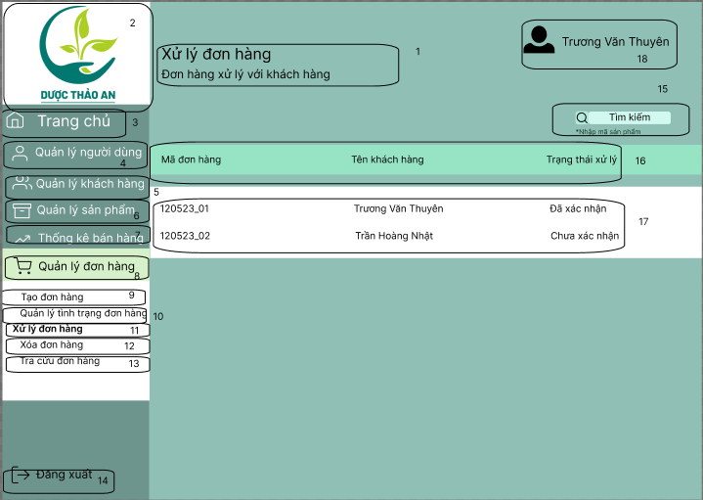

Hình 41 Màn hình đơn hàng xử lý với khách hàng

|  |  |  |  |
| --- | --- | --- | --- |
| **NO** | **LOẠI** | **MÔ TẢ** | **GHI CHÚ** |
| 1 | Text | Hiển thị “Xử lý đơn hàng/ đơn hàng xử lý với khách hàng” |  |
| 2 | Logo |  |  |
| 3 | Text | Hiển thị Trang chủ |  |
| 4 | Button | Hiển thị cứng “Quản lý người dùng”  Sự kiện: khi nhấn vào sẽ hiển thị màn hình Quản lý người dùng |  |
| 5 | Button | Hiển thị cứng “Quản lý khách hàng”  Sự kiện: khi nhấn vào sẽ hiển thị màn hình Quản lý khách hàng |  |
| 6 | Button | Hiển thị cứng “Quản lý sản phẩm”  Sự kiện: khi nhấn vào sẽ hiển thị Quản lý sản phẩm |  |
| 7 | Button | Hiển thị cứng “Thống kê bán hàng”  Sự kiện: khi nhấn vào sẽ hiển thị màn hình thống kê bán hàng |  |
| 8 | Button | Hiển thị cứng “Quản lý đơn hàng”  Sự kiện: khi nhấn vào sẽ hiển thị Quản lý đơn hàng |  |
| 9 | Button | Hiển thị cứng “Tạo đơn hàng”  Sự kiện: khi nhấn vào sẽ hiển thị Tạo đơn hàng |  |
| 10 | Button | Hiển thị cứng “Quản lý tình trạng đơn hàng”  Sự kiện: khi nhấn vào sẽ hiển thị Quản lý tình trạng đơn hàng |  |
| 11 | Button | Hiển thị cứng “Xử lý đơn hàng”  Sự kiện: khi nhấn vào sẽ hiển thị Xử lý đơn hàng |  |
| 12 | Button | Hiển thị cứng “Xóa đơn hàng”  Sự kiện: khi nhấn vào sẽ hiển thị Xóa đơn hàng |  |
| 13 | Button | Hiển thị cứng “Tra cứu đơn hàng”  Sự kiện: khi nhấn vào sẽ hiển thị Tra cứu đơn hàng |  |
| 14 | Button | Hiển thị cứng “Đăng xuất”  Sự kiện: khi nhấn vào sẽ hiển thị Đăng xuất |  |
| 15 | Button | Hiển thị cứng “Tìm kiếm ”  Sự kiện: khi nhấn vào sẽ hiển thị các đơn hàng hủy | Tìm kiếm nhập mã đơn hàng |
| 16 | Text | Hiển thị các loại thông tin trạng thái của đơn hàng |  |
| 17 | Button | Hiển thị cứng thông tin trạng thái của các đơn hàng  Sự kiện: khi nhấn vào sẽ hiển thị thông tin các đơn hàng |  |
| 18 | Text | Hiển thị tài khoản người dùng đang vào hệ thống |  |

### Màn hình xem thông tin chi tiết đơn hàng trước khi xác nhận đã xử lý

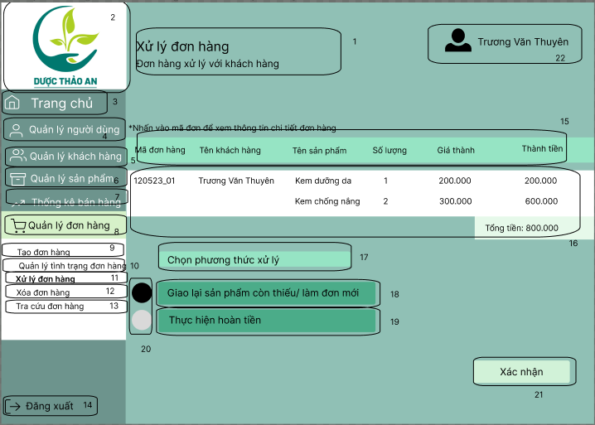

Hình 42 Màn hình xem thông tin chi tiết đơn hàng trước khi xác nhận đã xử lý

|  |  |  |  |
| --- | --- | --- | --- |
| **NO** | **LOẠI** | **MÔ TẢ** | **GHI CHÚ** |
| 1 | Text | Hiển thị “Xử lý đơn hàng/ đơn hàng xử lý với khách hàng” |  |
| 2 | Logo |  |  |
| 3 | Text | Hiển thị Trang chủ |  |
| 4 | Button | Hiển thị cứng “Quản lý người dùng”  Sự kiện: khi nhấn vào sẽ hiển thị màn hình Quản lý người dùng |  |
| 5 | Button | Hiển thị cứng “Quản lý khách hàng”  Sự kiện: khi nhấn vào sẽ hiển thị màn hình Quản lý khách hàng |  |
| 6 | Button | Hiển thị cứng “Quản lý sản phẩm”  Sự kiện: khi nhấn vào sẽ hiển thị Quản lý sản phẩm |  |
| 7 | Button | Hiển thị cứng “Thống kê bán hàng”  Sự kiện: khi nhấn vào sẽ hiển thị màn hình thống kê bán hàng |  |
| 8 | Button | Hiển thị cứng “Quản lý đơn hàng”  Sự kiện: khi nhấn vào sẽ hiển thị Quản lý đơn hàng |  |
| 9 | Button | Hiển thị cứng “Tạo đơn hàng”  Sự kiện: khi nhấn vào sẽ hiển thị Tạo đơn hàng |  |
| 10 | Button | Hiển thị cứng “Quản lý tình trạng đơn hàng”  Sự kiện: khi nhấn vào sẽ hiển thị Quản lý tình trạng đơn hàng |  |
| 11 | Button | Hiển thị cứng “Xử lý đơn hàng”  Sự kiện: khi nhấn vào sẽ hiển thị Xử lý đơn hàng |  |
| 12 | Button | Hiển thị cứng “Xóa đơn hàng”  Sự kiện: khi nhấn vào sẽ hiển thị Xóa đơn hàng |  |
| 13 | Button | Hiển thị cứng “Tra cứu đơn hàng”  Sự kiện: khi nhấn vào sẽ hiển thị Tra cứu đơn hàng |  |
| 14 | Button | Hiển thị cứng “Đăng xuất”  Sự kiện: khi nhấn vào sẽ hiển thị Đăng xuất |  |
| 15 | Text | Hiển thị các loại thông tin chi tiết của đơn hàng |  |
| 16 | Text | Hiển thị các loại thông tin chi tiết của đơn hàng |  |
| 17 | Text | Hiển thị “Chọn phương thức xử lý” |  |
| 18 | Text | Hiển thị “Giao lại sản phẩm còn thiếu/ làm đơn mới” |  |
| 19 | Text | Hiển thị “Thực hiện hoàn tiền” |  |
| 20 | Button | Hiển thị cứng chấm chọn  Sự kiện: khi nhấn vào sẽ chọn phương thức xử lý |  |
| 21 | Button | Hiển thị cứng “Xác nhận ”  Sự kiện: khi nhấn vào sẽ xác nhân xử lý đơn hàng |  |
| 22 | Text | Hiển thị tài khoản người dùng đang vào hệ thống |  |

### Màn hình thông báo xác nhận đơn hàng đã xử lý

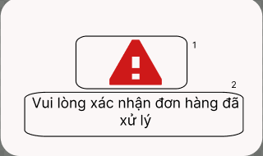

Hình 43 Màn hình thông báo xác nhận đơn hàng đã xử lý

|  |  |  |  |
| --- | --- | --- | --- |
| **NO** | **LOẠI** | **MÔ TẢ** | **GHI CHÚ** |
| 1 | Logo |  |  |
| 2 | Text | Hiển thị “Vui lòng xác nhận đơn hàng đã xử lý” |  |

### Màn hình Xóa đơn hàng

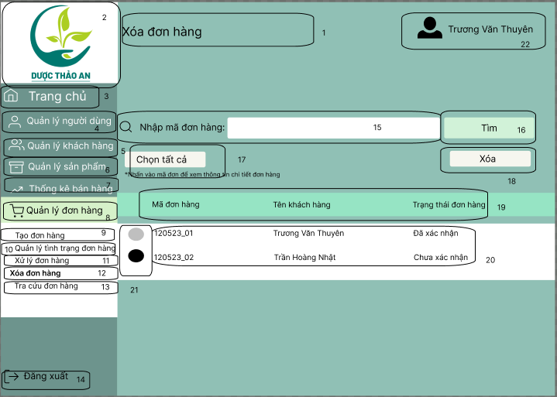

Hình 44 Màn hình Xoá đơn hàng

|  |  |  |  |
| --- | --- | --- | --- |
| **NO** | **LOẠI** | **MÔ TẢ** | **GHI CHÚ** |
| 1 | Text | Hiển thị “Xóa đơn hàng” |  |
| 2 | Logo |  |  |
| 3 | Text | Hiển thị Trang chủ |  |
| 4 | Button | Hiển thị cứng “Quản lý người dùng”  Sự kiện: khi nhấn vào sẽ hiển thị màn hình Quản lý người dùng |  |
| 5 | Button | Hiển thị cứng “Quản lý khách hàng”  Sự kiện: khi nhấn vào sẽ hiển thị màn hình Quản lý khách hàng |  |
| 6 | Button | Hiển thị cứng “Quản lý sản phẩm”  Sự kiện: khi nhấn vào sẽ hiển thị Quản lý sản phẩm |  |
| 7 | Button | Hiển thị cứng “Thống kê bán hàng”  Sự kiện: khi nhấn vào sẽ hiển thị màn hình thống kê bán hàng |  |
| 8 | Button | Hiển thị cứng “Quản lý đơn hàng”  Sự kiện: khi nhấn vào sẽ hiển thị Quản lý hóa đơn và bán hàng |  |
| 9 | Button | Hiển thị cứng “Tạo đơn hàng”  Sự kiện: khi nhấn vào sẽ hiển thị Tạo đơn hàng |  |
| 10 | Button | Hiển thị cứng “Quản lý tình trạng đơn hàng”  Sự kiện: khi nhấn vào sẽ hiển thị Quản lý tình trạng đơn hàng |  |
| 11 | Button | Hiển thị cứng “Xử lý đơn hàng”  Sự kiện: khi nhấn vào sẽ hiển thị Xử lý đơn hàng |  |
| 12 | Button | Hiển thị cứng “Xóa đơn hàng”  Sự kiện: khi nhấn vào sẽ hiển thị Xóa đơn hàng |  |
| 13 | Button | Hiển thị cứng “Tra cứu đơn hàng”  Sự kiện: khi nhấn vào sẽ hiển thị Tra cứu đơn hàng |  |
| 14 | Button | Hiển thị cứng “Đăng xuất”  Sự kiện: khi nhấn vào sẽ hiển thị Đăng xuất |  |
| 15 | Input Text | Hiển thị ô trống nhập mã đơn hàng |  |
| 16 | Button | Hiển thị cứng “Tìm”  Sự kiện: khi nhấn vào sẽ hiển thị Tra cứu đơn hàng |  |
| 17 | Button | Hiển thị cứng “Chọn tất cả ”  Sự kiện: khi nhấn vào chọn tất cả các đơn hàng |  |
| 18 | Button | Hiển thị cứng “Xóa”  Sự kiện: khi nhấn vào sẽ xóa đơn hàng |  |
| 19 | Text | Hiển thị các loại thông tin trạng thái đơn hàng |  |
| 20 | Text | Hiển thị các thông tin trạng thái đơn hàng |  |
| 21 | Button | Hiển thị cứng chấm chọn  Sự kiện: khi nhấn vào sẽ chọn đơn hàng |  |
| 22 | Text | Hiển thị tài khoản người dùng đang vào hệ thống |  |

### Màn hình xem thông tin chi trước trước khi xoá đơn hàng

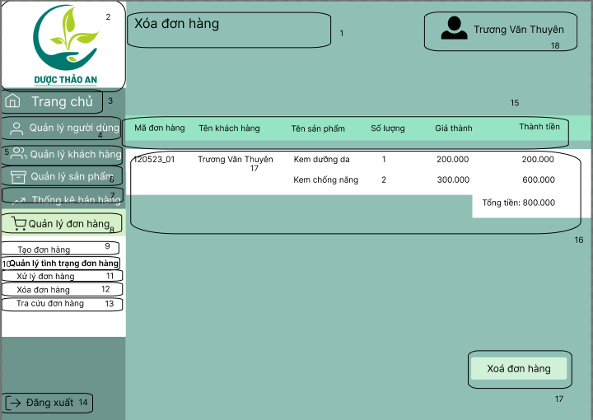

Hình 45 Màn hình xem thông tin chi trước trước khi xoá đơn hàng

|  |  |  |  |
| --- | --- | --- | --- |
| **NO** | **LOẠI** | **MÔ TẢ** | **GHI CHÚ** |
| 1 | Text | Hiển thị “Xóa đơn hàng” |  |
| 2 | Logo |  |  |
| 3 | Text | Hiển thị Trang chủ |  |
| 4 | Button | Hiển thị cứng “Quản lý người dùng”  Sự kiện: khi nhấn vào sẽ hiển thị màn hình Quản lý người dùng |  |
| 5 | Button | Hiển thị cứng “Quản lý khách hàng”  Sự kiện: khi nhấn vào sẽ hiển thị màn hình Quản lý khách hàng |  |
| 6 | Button | Hiển thị cứng “Quản lý sản phẩm”  Sự kiện: khi nhấn vào sẽ hiển thị Quản lý sản phẩm |  |
| 7 | Button | Hiển thị cứng “Thống kê bán hàng”  Sự kiện: khi nhấn vào sẽ hiển thị màn hình thống kê bán hàng |  |
| 8 | Button | Hiển thị cứng “Quản lý đơn hàng”  Sự kiện: khi nhấn vào sẽ hiển thị Quản lý đơn hàng |  |
| 9 | Button | Hiển thị cứng “Tạo đơn hàng”  Sự kiện: khi nhấn vào sẽ hiển thị Tạo đơn hàng |  |
| 10 | Button | Hiển thị cứng “Quản lý tình trạng đơn hàng”  Sự kiện: khi nhấn vào sẽ hiển thị Quản lý tình trạng đơn hàng |  |
| 11 | Button | Hiển thị cứng “Xử lý đơn hàng”  Sự kiện: khi nhấn vào sẽ hiển thị Xử lý đơn hàng |  |
| 12 | Button | Hiển thị cứng “Xóa đơn hàng”  Sự kiện: khi nhấn vào sẽ hiển thị Xóa đơn hàng |  |
| 13 | Button | Hiển thị cứng “Tra cứu đơn hàng”  Sự kiện: khi nhấn vào sẽ hiển thị Tra cứu đơn hàng |  |
| 14 | Button | Hiển thị cứng “Đăng xuất”  Sự kiện: khi nhấn vào sẽ hiển thị Đăng xuất |  |
| 15 | Input Text | Hiển thị các loại thông tin chi tiết của đơn hàng |  |
| 16 | Button | Hiển thị các loại thông tin chi tiết của đơn hàng |  |
| 17 | Button | Hiển thị cứng “Xóa đơn hàng ”  Sự kiện: khi nhấn vào sẽ xóa đơn hàng |  |
| 18 | Text | Hiển thị tài khoản người dùng đang vào hệ thống |  |

### Màn hình thông báo có chắc chắn muốn xóa?

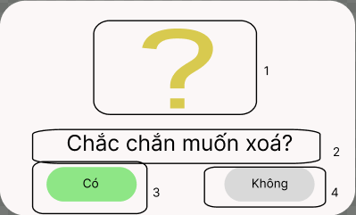

Hình 46 Màn hình thông báo có chắc chắn muốn xóa?

|  |  |  |  |
| --- | --- | --- | --- |
| **NO** | **LOẠI** | **MÔ TẢ** | **GHI CHÚ** |
| 1 | Logo |  |  |
| 2 | Text | Hiển thị “Chắc chắn muốn xóa?” |  |
| 3 | Button | Hiển thị cứng “Có”  Sự kiện: khi nhấn vào sẽ xóa đơn hàng |  |
| 4 | Button | Hiển thị cứng “Không”  Sự kiện: khi nhấn vào sẽ Không xóa đơn hàng |  |

### Màn hình Tra cứu đơn hàng

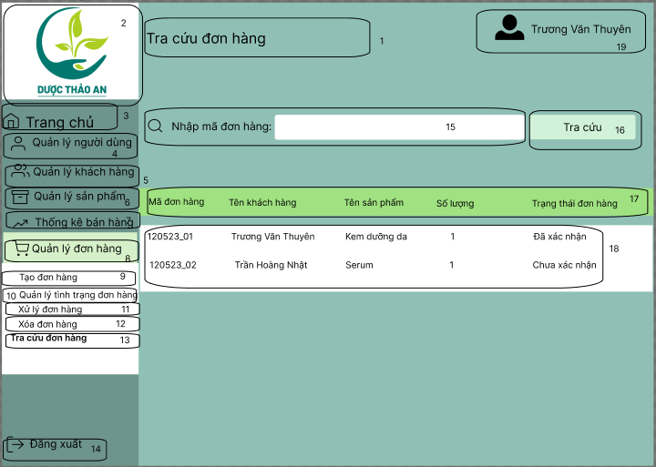

Hình 47 Màn hình Tra cứu đơn hàng

|  |  |  |  |
| --- | --- | --- | --- |
| **NO** | **LOẠI** | **MÔ TẢ** | **GHI CHÚ** |
| 1 | Text | Hiển thị “Xóa đơn hàng” |  |
| 2 | Logo |  |  |
| 3 | Text | Hiển thị Trang chủ |  |
| 4 | Button | Hiển thị cứng “Quản lý người dùng”  Sự kiện: khi nhấn vào sẽ hiển thị màn hình Quản lý người dùng |  |
| 5 | Button | Hiển thị cứng “Quản lý khách hàng”  Sự kiện: khi nhấn vào sẽ hiển thị màn hình Quản lý khách hàng |  |
| 6 | Button | Hiển thị cứng “Quản lý sản phẩm”  Sự kiện: khi nhấn vào sẽ hiển thị Quản lý sản phẩm |  |
| 7 | Button | Hiển thị cứng “Thống kê bán hàng”  Sự kiện: khi nhấn vào sẽ hiển thị màn hình thống kê bán hàng |  |
| 8 | Button | Hiển thị cứng “Quản lý đơn hàng”  Sự kiện: khi nhấn vào sẽ hiển thị Quản lý đơn hàng |  |
| 9 | Button | Hiển thị cứng “Tạo đơn hàng”  Sự kiện: khi nhấn vào sẽ hiển thị Tạo đơn hàng |  |
| 10 | Button | Hiển thị cứng “Quản lý tình trạng đơn hàng”  Sự kiện: khi nhấn vào sẽ hiển thị Quản lý tình trạng đơn hàng |  |
| 11 | Button | Hiển thị cứng “Xử lý đơn hàng”  Sự kiện: khi nhấn vào sẽ hiển thị Xử lý đơn hàng |  |
| 12 | Button | Hiển thị cứng “Xóa đơn hàng”  Sự kiện: khi nhấn vào sẽ hiển thị Xóa đơn hàng |  |
| 13 | Button | Hiển thị cứng “Tra cứu đơn hàng”  Sự kiện: khi nhấn vào sẽ hiển thị Tra cứu đơn hàng |  |
| 14 | Button | Hiển thị cứng “Đăng xuất”  Sự kiện: khi nhấn vào sẽ hiển thị Đăng xuất |  |
| 15 | Input Text | Hiển thị ô trống nhập mã đơn hàng |  |
| 16 | Button | Hiển thị cứng “Tra cứu”  Sự kiện: khi nhấn vào sẽ hiển thị Tra cứu đơn hàng |  |
| 17 | Text | Hiển thị các loại thông tin đơn hàng |  |
| 18 | Text | Hiển thị các thông tin đơn hàng |  |
| 19 | Text | Hiển thị tài khoản người dùng đang vào hệ thống |  |

### Màn hình thông báo Không có đơn hàng

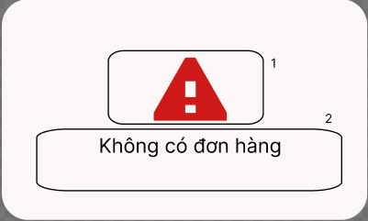

Hình 48 Màn hình thống báo Không có đơn hàng

|  |  |  |  |
| --- | --- | --- | --- |
| **NO** | **LOẠI** | **MÔ TẢ** | **GHI CHÚ** |
| 1 | Logo |  |  |
| 2 | Text | Hiển thị “Không có đơn hàng” |  |

## Tài liệu tham khảo